
文档编号 | HL1102R1/XQFX
保密级别 | 普通商密

（USAP）统一服务架构平台
需求规格说明书

西安未来国际信息股份有限公司
文档信息
起草人: |  | 起草日期:
审核人: |  | 审核日期：
审批人： |  | 审批日期：
文档版本记录
版本编号 | 版本日期 | 修改者 | 说明
V1.0 |  |  | 依据原始需求，经分析后编制形成初稿
V1.1 |  |  | 更新
V1.2 |  |  | 符合要求，审批通过

目录
1 引言 1
1.1 编写目的 1
1.2 背景说明 1
1.3 术语定义 1
1.4 参考资料 2
2 任务概述 2
2.1 总体描述 2
2.2 目标 4
2.3 用户特点 6
3 需求规定 6
3.1 对功能的规定 6
3.2 对性能的规定 67
3.3 其它专门要求 68
4 安全需求 68
4.1 数据安全 68
4.2 访问控制 69
4.3 环境安全 71
4.4 安全制度 71
4.5 其他 71
5 运行环境规定 72
5.1 虚拟化环境 72
5.2 运行环境 72
6 需求说明 72
6.1 基础运行平台 72
6.2 共享云服务平台 76
6.3 共享云身份认证服务 79
6.4 共享云服务治理 82
6.5 共享云数据服务管理 85
6.6 共享云应用服务器管理 87
6.7 共享云企业服务总线 91
6.8 共享云业务流程服务 97

引言

编写目的
统一服务架构平台(Uniform Service Architecture Platform，简称USAP)需求规格说明书以文字的形式来明确系统功能，定义了平台的组成部分和边界范围，并统一相关技术标准与规范。该说明书是对用户需求的高度抽象概括，最终将作为系统测试与交付的依据，并为今后概要设计与详细设计提供输入。

背景说明
统一服务架构平台是信息化基础资源综合服务平台的建设内容，采用OSGi开放服务网关技术，将基础设施服务(Infrastrusture Services)、平台服务(Platform Services)、软件服务(Application Services)包容在一个内核紧凑、可扩展的体系架构中。本次项目实施将依据资源整合平台总体设计要求进行。
- 待开发的软件系统的名称：（USAP）统一服务架构平台
- 本项目的委托单位：陕西省工业和信息化厅
- 开发单位：西安未来国际信息股份有限公司

术语定义
- 统一服务架构平台（Uniform Service Architecture Platform）：简称USAP。
- 共享云：即为平台级服务提供共享服务。
- 平台即服务(Platform as a Service)：简称PaaS。
- USAP服务：USAP平台对外提供的服务，也称构件服务。
- 租户：租赁USAP平台服务的组织或个人。在USAP平台中为每个租户分配一个域即服务实例，故租户又称域用户。
- 开放服务网关协议(Open Service Gateway Initiative)：简称OSGi，是由OSGi联盟于1999年制定的一个标准的、面向组件的计算环境，它最初的目的就是为各种嵌入式设备提供通用的软件运行环境。OSGi屏蔽设备操作系统与硬件之间的区别，可以提供在多种网络设备上无需重启的动态改变构造的功能，以及对不同软件厂商提供应用组件生周期管理的能力。OSGi规范经过不断演化，形成了一个标准的、面向服务的计算环境，为用户提供开放的、面向服务组件的、易于部署的、可插拔的编程模型。
- 面向服务架构（Service Oriented Architecture）：简称SOA，最早由Garnter于1996年提出，最初的目的是为了“让IT变得更有弹性，使业务随需而变，实现实时企业”。SOA是一种架构模型，它可以根据需求通过网络对松散耦合的粗粒度应用组件进行分布式部署、组合和使用。服务是SOA的基础，可以直接被应用调用，从而有效控制系统中与软件代理交互的人为依赖性。接口是采用中立的方式进行定义的，它应该独立于实现服务的硬件平台、操作系统和编程语言。这使得构建在各种这样的系统中的服务以一种统一和通用的方式进行交互。

参考资料
- OSGi R4规范
- 《SOA专业人员指南》
- 《计算机软件需求说明编制指南》
- 《计算机软件产品开发文件编制指南》
- 《陕西省电子政务支撑中心总体设计》
- 《陕西省信息化基础资源综合服务平台实施方案》

任务概述

总体描述
USAP提供云环境下的平台级服务，通过互联网向用户提供应用容器管理等软件中间件栈服务，并收取服务费。用户通过互联网来使用服务，不需要一次性购买软件、硬件，也不需要升级维护。运营商统一安装、升级、维护软件和硬件。
USAP提供的服务有：共享云应用容器管理、共享云数据服务管理、共享云企业服务总线、共享云业务流程服务。这些服务与共享云身份认证服务、共享云服务治理通过企业服务总线(ESB)进行交互。
共享云服务平台是USAP的管理控制台。管理员可以通过该平台增加新的域帐号，管理租户信息与USAP服务。租户可以通过该平台申请域服务，管理域下分配的服务实例。
USAP将云环境下的信息孤岛(遗留系统、封装软件、数据库或文件系统)，通过共享云应用服务容器、共享云数据服务管理、共享云业务流程服务、抽取、转换为可提供的服务，注册到共享云服务治理，挂接到共享云企业服务总线。图 2-1是USAP平台的应用场景。
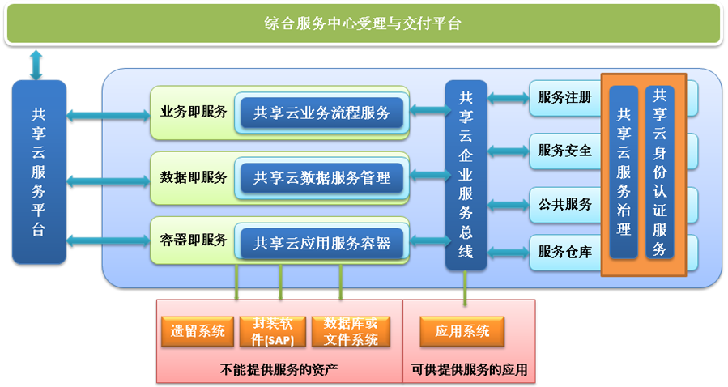
图 2-1 USAP平台应用场景
根据服务请求负载情况，USAP平台内服务以独立或集群方式部署在虚拟化生产环境中，通过共享云服务平台与综合服务中心交付平台进行交互。图2是USAP平台在虚拟化环境下的资源分配情况。
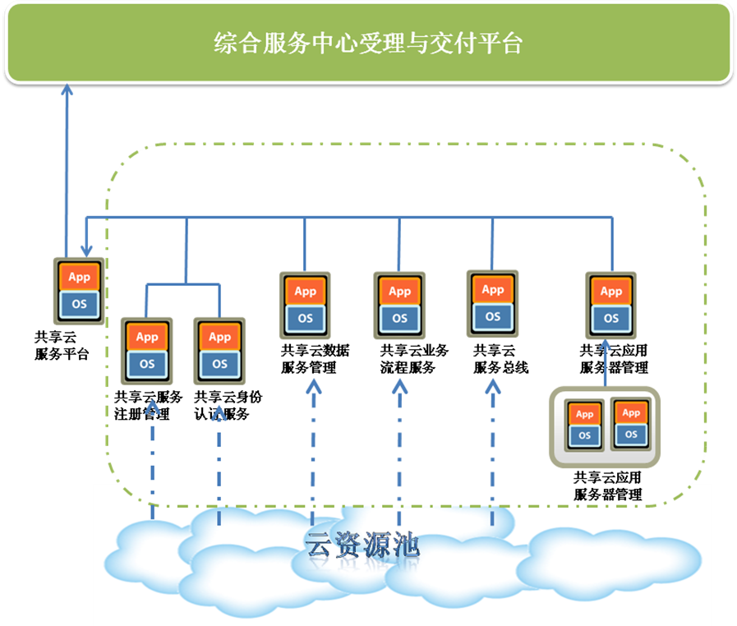
图2-2 USAP平台虚拟资源分配情况
USAP服务有以下几个特点：
- 租户注册后可以立即开始使用，或者即需即用；
- 所有租户的程序和数据统一管理；
- USAP服务采用多租户架构，从而提高稳定性与可扩展性，并降低维护成本；
- 管理员与租户通过共享云服务平台完成USAP服务的管理。

目标
USAP服务分为基础服务与云服务两部分。基础服务基于OSGi（Java开放服务网关标准）技术，允许运行在OSGi微内核环境上的组件可以被动态安装、启动、停止、更新和卸载，消除组件版本冲突。基础服务提供UI框架、缓存、用户管理、本地资源注册、特性管理等基础功能。通过OSGi技术，可以在USAP基础服务上安装新的云服务特性组件，达到共享云服务平台、共享云企业服务总线、共享云应用服务器管理、共享云业务流程服务、共享云服务治理、共享云认证授权服务建设目标。
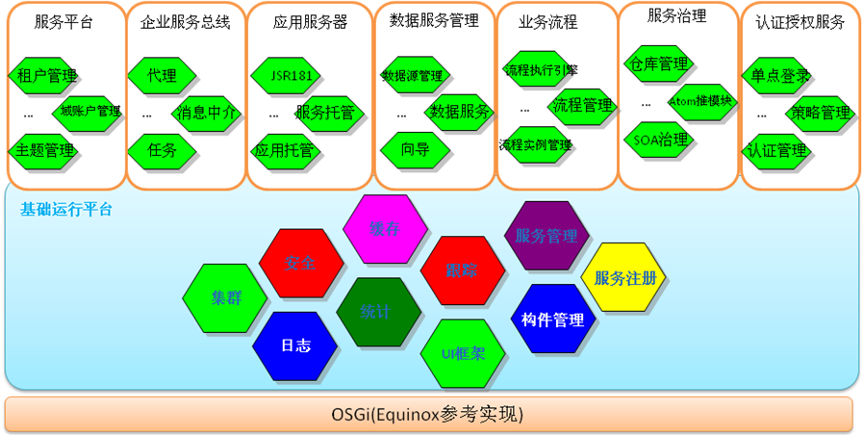
图 2-3 USAP平台结构图
本次建设主要目标和内容包括：
- 基础运行平台
基础运行平台是USAP服务的基础运行环境。该运行环境提供与Tomcat集成的微内核服务、UI框架服务、管理平台特性的服务、用户管理服务、本地资源注册服务、日志服务、集群服务、部署服务、密钥库管理服务、缓存服务、工具服务。
- 共享云服务平台
共享云服务平台是USAP平台的管理控制台。管理员可以通过该平台增加租户帐号，管理租户信息与USAP服务。租户可以通过该平台申请域服务，管理域下分配的服务实例。
- 共享云身份认证服务
共享云身份认证服务为平台之间提供多种身份与权限管理的安全机制。
- 共享云服务治理
共享云服务治理是分布式云环境下服务的全局注册表，实现服务注册发布、查找与共享。
- 共享云数据服务管理
以统一的方式管理分散的企业数据。采用单一的数据管理接口维护频繁修改数据的完整性，支持异构数据源的数据。
- 共享云应用服务器管理
共享云应用服务器管理支持传统应用部署，实现WS-*协议栈的认证、集成、保密、可靠传输等功能并提供服务器的集群管理。
- 共享云企业服务总线
共享云企业服务总线提供一个简单、可靠的ESB功能，如消息路由、转换、日志、任务调度、事件代理等。
- 共享云业务流程服务
共享云业务流程服务遵循WS-BPEL标准，提供一个完整的基于Web图形化的控制台来部署，管理和监视业务流程和流程实例。

用户特点
本系统是用OSGi开放服务网关技术，将基础设施服务(Infrastrusture Services)、平台服务(Platform Services)、软件服务(Application Services)包容在一个内核紧凑、可扩展的体系架构中。在USAP基础运行平台上安装不同云服务特性，提供云环境下软件中间件栈服务。系统用户分为管理员和租户。
- 管理员指对USAP平台下的服务与租户进行管理的组织或个人；
- 租户租赁USAP平台服务，管理与使用域下分配的USAP服务实例的组织或个人。

需求规定

对功能的规定
USAP服务分为基础服务与云服务两部分。基础服务提供缓存、用户管理、本地资源注册等服务。在基础服务上安装不同的云特性提供共享云服务平台、共享云身份认证服务、共享云服务治理、共享云数据服务管理、共享云应用服务器管理、共享云企业服务总线、共享云业务流程服务。
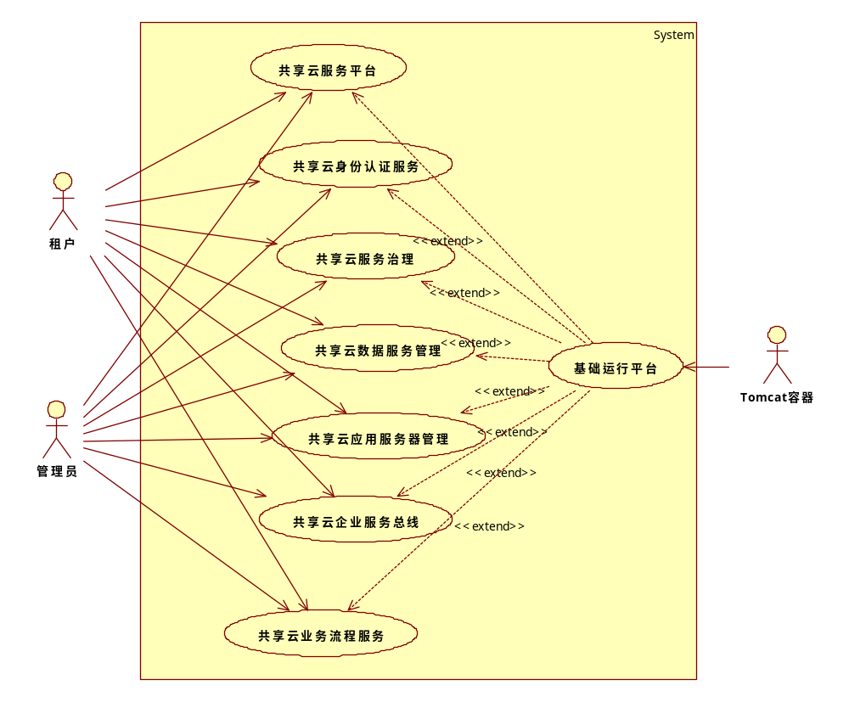
图 3-4 USAP顶层用例图

表 3-1 基础运行平台用例表
项目 | 内容
用例编号 | USAP_01
用例名称 | 基础运行平台
主执行者 | Tomcat容器
简要说明 | 内核提供的服务可分为微内核、UI框架、缓存、用户管理、日志、本地资源注册、部署等服务
前置条件 | 启动Tomcat容器
优先级 | 无
使用频率 | 无
需求来源
主场景 | - 启动Equinox微内核服务；  - 启动UI框架；  - 启动日志服务；  - 启动缓存服务；  - 启动用户管理服务；  - 启动本地资源注册服务；  - 启动部署服务；  - 启动集群服务；  - 启动密钥库管理服务；  - 启动特性管理服务；  - 启动工具服务。
包括的其他用例 | USAP_CORE_01、USAP_CORE_02、USAP_CORE_03、USAP_CORE_04、USAP_CORE_05、USAP_CORE_06、USAP_CORE_07、USAP_CORE_08、USAP_CORE_09、USAP_CORE_10、USAP_CORE_11

表 3-2 USAP共享云服务平台用例表
项目 | 内容
用例编号 | USAP_02
用例名称 | UASP共享云服务平台
主执行者 | 管理员、租户
简要说明 | USAP的管理控制台
前置条件 | 登录USAP共享云服务平台
优先级 | 无
使用频率 | 无
需求来源
主场景 | - 仪表盘服务；  - 申请域帐号；  - 管理帐户；  - 管理服务；  - 管理主题；  - 管理LOGO；  - 查看服务使用情况；  - 流量控制；  - 管理租户；  - 查看租户使用情况。
包括的其他用例 | USAP_MANAGER_01、USAP_MANAGER_02、USAP_MANAGER_03、USAP_MANAGER_04、USAP_MANAGER_05、USAP_MANAGER_06、USAP_MANAGER_07、USAP_MANAGER_08、USAP_MANAGER_09、USAP_MANAGER_10

表 3-2 USAP共享云身份认证服务用例表
项目 | 内容
用例编号 | USAP_03
用例名称 | UASP共享云身份认证服务
主执行者 | 管理员、租户
简要说明 | 共享云认证服务通过OpenID和信息卡等技术实现租户认证与授权
前置条件 | 登录USAP共享云身份认证服务
优先级 | 无
使用频率 | 无
需求来源
主场景 | 管理员使用身份认证服务提供的各种认证协议和统一登录入口系统，在权限许可的范围内对信任的系统进行单点登录并操作。  - 仪表盘服务；  - 管理权限策略；  - 配置SAML声明；  - 管理SAML单点登录；  - 信息卡认证；  - OpenID认证；  - 设置信任方；  - 管理多因素身份验证。
包括的其他用例 | USAP_IDENTITY _01、USAP_IDENTITY _02、USAP_IDENTITY _03、USAP_IDENTITY _04、USAP_IDENTITY _05、USAP_IDENTITY _06、USAP_IDENTITY _07、USAP_IDENTITY _08

表 3-3 USAP共享云服务治理用例表
项目 | 内容
用例编号 | USAP_04
用例名称 | UASP共享云服务治理
主执行者 | 管理员、租户
简要说明 | 为分布式系统提供公共注册表，是集群、分布式资源认证与授权的关键
前置条件 | 登录USAP共享云服务注册管理
优先级 | 无
使用频率 | 无
需求来源
主场景 | 提供分布式云环境下服务全局注册表(即服务治理注册表)的管理  - 仪表盘服务；  - 管理通知；  - 管理扩展；  - 自定义搜索资源；  - 元数据搜索资源；  - 管理服务资源；  - 管理策略资源；  - 管理WSDL资源；  - 管理协议资源。
包括的其他用例 | USAP_GOVERNANCE _01、USAP_GOVERNANCE _02、USAP_GOVERNANCE _03、USAP_GOVERNANCE _04、USAP_GOVERNANCE _05、USAP_GOVERNANCE _06、USAP_GOVERNANCE _07、USAP_GOVERNANCE _08、USAP_GOVERNANCE _09

表 3-4 共享云数据服务管理用例表
项目 | 内容
用例编号 | USAP_05
用例名称 | UASP共享云数据服务管理
主执行者 | 管理员、租户
简要说明 | 以统一的方式管理分散的企业数据，支持异构数据源的数据类型有RDBMS、Excel、CSV、LDAP、File等。
前置条件 | 登录USAP共享云数据服务管理
优先级 | 无
使用频率 | 无
需求来源
主场景 | - 仪表盘服务；  - 创建数据服务；  - 上传数据服务；  - 创建数据接口服务；  - 配置数据服务发布；  - 管理数据服务。
包括的其他用例 | USAP_DSS_01、USAP_DSS_02、USAP_DSS_03、USAP_DSS_04、USAP_DSS_05、USAP_DSS_06

表 3-5 USAP共享云应用服务器管理用例表
项目 | 内容
用例编号 | USAP_06
用例名称 | UASP共享云应用服务器管理
主执行者 | 管理员、租户
简要说明 | 共享云应用服务器管理支持传统应用部署，并实现WS-*协议栈的认证、集成、保密、可靠传输等功能并提供服务器的集群管理。
前置条件 | 登录USAP共享云应用服务器管理
优先级 | 无
使用频率 | 无
需求来源
主场景 | - 仪表盘服务；  - 配置传输协议；  - 部署web应用；  - 管理web应用；  - 部署模块；  - 管理模块；  - 部署Axis2服务；  - 部署JAX-WS服务；  - 部署Spring服务；  - 部署Jar服务；  - 管理服务；  - 管理Axis2仓库；  - 系统统计；  - SOAP消息跟踪。
包括的其他用例 | USAP_APPSERVER_01、USAP_APPSERVER_02、 USAP_APPSERVER_03  USAP_APPSERVER_04、 USAP_APPSERVER_05、USAP_APPSERVER_06、USAP_APPSERVER_07、USAP_APPSERVER_08、USAP_APPSERVER_09、USAP_APPSERVER_10、USAP_APPSERVER_11、USAP_APPSERVER_12、USAP_APPSERVER_13、USAP_APPSERVER_14

表 3-6 USAP共享云企业服务总线用例表
项目 | 内容
用例编号 | USAP_07
用例名称 | UASP共享云企业服务总线
主执行者 | 管理员、租户
简要说明 | 云环境下的ESB服务
前置条件 | 登录USAP共享云企业服务总线
优先级 | 无
使用频率 | 无
需求来源
主场景 | - 仪表盘服务；  - 增加代理服务；  - 管理代理服务；  - 上传ESB构件；  - 管理ESB构件；  - 增加计划任务；  - 管理计划任务；  - 增加序列；  - 管理序列；  - 增加事件源；  - 管理事件源；  - 增加本地条目；  - 管理本地条目；  - 增加端点；  - 管理端点  - 传输统计；  - 代理统计。
包括的其他用例 | USAP_ESB_01、USAP_ESB_02、USAP_ESB_03、USAP_ESB_04、USAP_ESB_05、USAP_ESB_06、USAP_ESB_07、USAP_ESB_08、USAP_ESB_09、USAP_ESB_10、USAP_ESB_11、USAP_ESB_12、USAP_ESB_13、USAP_ESB_14、USAP_ESB_15、USAP_ESB_16、USAP_ESB_17

表 3-7 USAP共享云业务流程服务用例表
项目 | 内容
用例编号 | USAP_08
用例名称 | UASP共享云业务流程服务
主执行者 | 管理员、租户
简要说明 | 遵循WS-BPEL标准，提供了一个完整的基于Web图形化的控制台来部署，管理和监视业务流程和流程实例
前置条件 | 登录USAP共享云业务流程服务
优先级 | 无
使用频率 | 无
需求来源
主场景 | - 仪表盘服务；  - 上传BPEL构件；  - 管理BPEL构件；  - 管理流程；  - 管理流程实例。
包括的其他用例 | USAP_BPS_01、USAP_BPS_02、USAP_BPS_03、USAP_BPS_04、USAP_BPS_05

基础运行平台
基础运行平台提供基于Java开放服务网关标准OSGi技术的内核服务，可在其上扩展新的服务。内核服务包括：UI框架、上下文服务、缓存服务、微内核服务、用户管理服务、日志服务、本地资源注册管理、部署服务、集群服务。
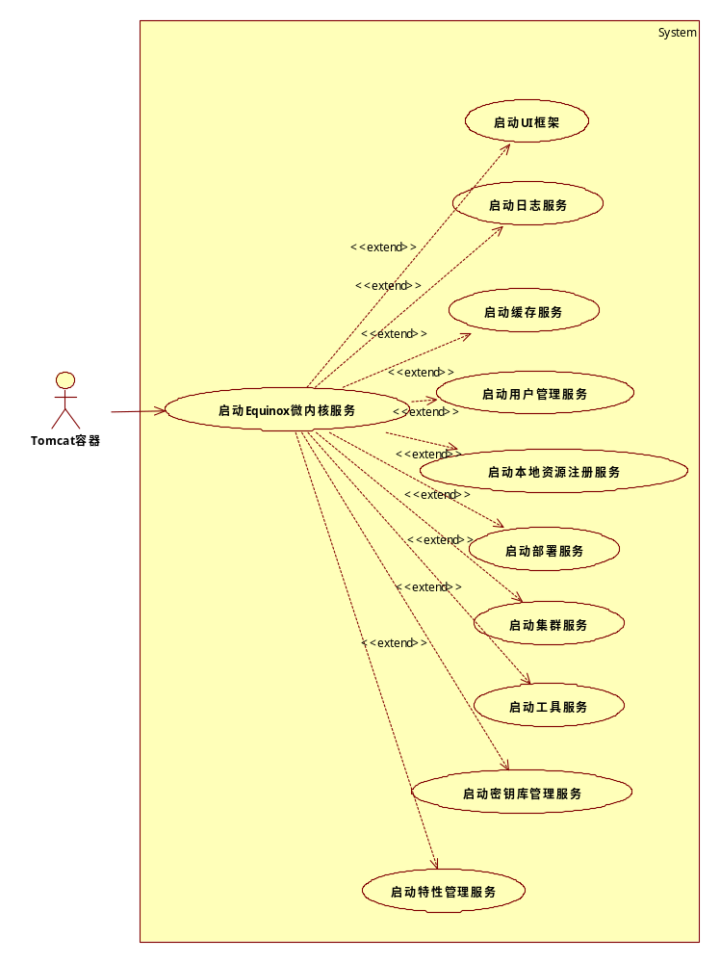
图 3-5 基础运行平台用例图
表 3-8 启动微内核服务用例表
用例编号 | USAP_CORE_01
用例名称 | 启动Equinox微内核服务
主执行者 | Tomcat容器
简要说明 | Tomcat容器启动时启动Equinox微内核服务
前置条件 | 启动Tomcat容器
优先级 | 无
使用频率 | 无
需求来源
主场景 | - 停止接受新的请求，等待执行完正在处理的请求，关闭微内核服务。  - 停止执行正在处理的请求，立即关闭微内核服务。  - 停止接受新的请求，等待执行完正在处理的请求，重新启动微内核服务。  - 停止执行正在处理的请求，立即重新启动微内核服务。
包括的其他用例

表 3-9 启动UI框架用例表
用例编号 | USAP_CORE_02
用例名称 | 启动UI框架
主执行者 | 微内核服务
简要说明 | 微内核服务启动时启动UI框架
前置条件 | 启动微内核服务
优先级 | 无
使用频率 | 无
需求来源
主场景 | - 启动管理员登录界面：管理员在登录界面输入云服务的URL、用户名和密码，即可进入相应的管理控制台；  - 启动管理控制台主界面：控制台主界面显示服务信息(包括：主机IP、服务URL、服务启动时间、版本等)、操作系统信息(包括：操作系统名称与版本)和Java虚拟机信息(包括：虚拟机位置、版本等)。
包括的其他用例

表 3-10 启动缓存服务用例表
用例编号 | USAP_CORE_03
用例名称 | 启动缓存服务
主执行者 | 微内核服务
简要说明 | 微内核服务启动时启动缓存服务
前置条件 | 启动微内核服务
优先级 | 无
使用频率 | 无
需求来源
主场景 | - 启用缓存服务：可以启用服务级缓存、全局缓存、操作级缓存  - 配置缓存服务参数
包括的其他用例

表 3-11 启动部署服务用例表
用例编号 | USAP_CORE_04
用例名称 | 启动部署服务
主执行者 | 微内核服务
简要说明 | 微内核服务启动时启动部署服务，可将Axis2服务、ESB服务、注册表资源、数据服务等构件做为一个集合体进行发布
前置条件 | 启动微内核服务
优先级 | 无
使用频率 | 无
需求来源
主场景 | - 发布USAP应用部署包(.car)  - 显示已部署的USAP应用  - 查看选择的USAP应用信息，该信息根据构件类别进行分类，可以点击构件类别链接，进入这些构件的信息页面  - 删除指定的USAP应用
包括的其他用例

表 3-12 启动本地资源注册服务用例表
用例编号 | USAP_CORE_05
用例名称 | 启动本地资源注册服务
主执行者 | 微内核服务
简要说明 | 微内核服务启动时启动本地资源注册表服务
前置条件 | 启动微内核服务
优先级 | 无
使用频率 | 无
需求来源
主场景 | 可将本地注册表资源分为文件、文件夹、链接三种类型。  - 以树形结构浏览本地资源注册表的资源  - 对本地资源注册表资源进行管理，并可给选择的资源指定角色、并授予读、写等权限  - 根据资源名称、创建时间段、更新时间段等元数据搜索资源
包括的其他用例

表 3-13 启动用户管理服务用例表
用例编号 | USAP_CORE_06
用例名称 | 启动用户管理服务
主执行者 | 微内核服务
简要说明 | 微内核服务启动时启动用户管理服务
前置条件 | 启动微内核服务
优先级 | 无
使用频率 | 无
需求来源
主场景 | - 增加、删除用户，为用户绑定某一个角色，修改用户密码和批量导入用户到认证服务；  - 增加新角色、删除角色，给角色赋予权限，查看该角色下的用户。
包括的其他用例

表 3-14 启动日志服务用例表
用例编号 | USAP_CORE_07
用例名称 | 启动日志服务
主执行者 | 微内核服务
简要说明 | 微内核服务启动时启动日志服务
前置条件 | 启动微内核服务
优先级 | 无
使用频率 | 无
需求来源
主场景 | 日志服务包括以下几个方面：  - 配置日志服务  可以设置全局Log4j与选择的Log4j Appender的日志级别和输出格式  - 查看日志服务  按日志级别或关键字查找符合条件的日志  3、清除日志信息
包括的其他用例

表 3-15 启动集群服务用例表
用例编号 | USAP_CORE_08
用例名称 | 启动集群服务
主执行者 | 微内核服务
简要说明 | 微内核服务启动时启动集群服务
前置条件 | 启动微内核服务
优先级 | 无
使用频率 | 无
需求来源
主场景 | - 管理整个集群  - 正常关闭  - 强制关闭  - 正常重启  - 强制重启  - 进入维护模式  - 结束维护模式  - 管理所选的集群组  - 正常关闭  - 强制关闭  - 正常重启  - 强制重启  - 进入维护模式  - 结束维护模式
包括的其他用例

表 3-16 启动密钥库管理服务用例表
用例编号 | USAP_CORE_9
用例名称 | 启动密钥库管理服务
主执行者 | 微内核服务
简要说明 | 微内核服务启动时启动密钥库管理服务
前置条件 | 启动微内核服务
优先级 | 无
使用频率 | 无
需求来源
主场景 | - 向系统中添加一个密钥库文件  - 向指定的密钥库中导入证书  - 查看密钥库中所有证书的详细信息  - 删除指定的密钥库
包括的其他用例

表 3-17 特性管理服务用例表
用例编号 | USAP_CORE_10
用例名称 | 特性服务
主执行者 | 微内核服务
简要说明 | 微内核服务启动时启动特性服务
前置条件 | 启动微内核服务
优先级 | 无
使用频率 | 无
需求来源
主场景 | 特性管理服务允许安装新的特性或更新已安装的特性（即云组件）。在仓库中的特性是可靠的。如果没有增加任何仓库，需要增加仓库，需按照下面的步骤安装特性：  - 在已增加的仓库中查找可靠的特性；  - 选择需要安装的特性；  - 查看安装信息；  - 接受License许可协议；  - 安装新的云组件。
包括的其他用例

表 3-18 启动工具服务用例表
用例编号 | USAP_CORE_11
用例名称 | 启动工具服务
主执行者 | 微内核服务
简要说明 | 微内核服务启动时启动工具服务
前置条件 | 启动微内核服务
优先级 | 无
使用频率 | 无
需求来源
主场景 | - 根据Web服务给定的WSDL生成Java代码  - 根据Web服务的Java代码生成WSDL信息
包括的其他用例

共享云服务平台
共享云服务平台是USAP管理控制台。管理员可以通过该平台给租户增加新的域帐号，管理租户信息与USAP服务。租户可以通过该平台申请域服务，管理域下分配的服务实例。
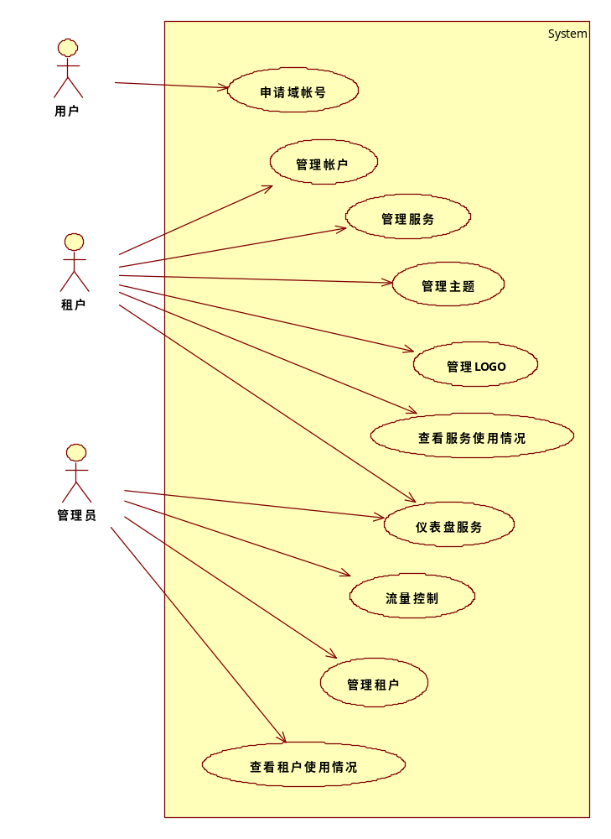
图 3-6 USAP共享云服务平台用例图

表 3-19 仪表盘服务用例表
项目 | 内容
用例编号 | USAP_MANAGER_01
用例名称 | 仪表盘服务
主执行者 | 租户、管理员
简要说明 | 操作仪表盘快速链接进入选择云平台的管理平台。
前置条件 | 登录USAP共享云服务平台
优先级 | 无
使用频率 | 无
需求来源
主场景 | - 进入共享云身份认证服务的管理界面；  - 进入共享云服务治理管理的管理界面；  - 进入共享云数据服务管理的管理界面；  - 进入共享云应用服务器管理的管理界面；  - 进入共享云企业服务总线的管理界面；  - 进入共享云业务流程服务的管理界面。
包括的其他用例

表 3-20 申请域帐号用例表
项目 | 内容
用例编号 | USAP_MANAGER_02
用例名称 | 申请域帐号
主执行者 | 用户
简要说明 | 填写域名、电子邮件等信息申请租户帐号
前置条件 | 打开USAP共享云服务平台首页面
优先级 | 无
使用频率 | 无
需求来源
主场景 | - 填写域名、邮箱等信息向共享云服务平台申请租户帐号；  - 服务平台验证用户信息，如果验证通过，向注册登记的邮箱发送激活域名链接邮件；  - 用户点击激活域名链接；  - 用户获得租户帐号成为USAP平台租户。
包括的其他用例

表 3-21 管理帐户用例表
项目 | 内容
用例编号 | USAP_MANAGER_03
用例名称 | 管理帐户
主执行者 | 租户
简要说明 | 管理租户账户
前置条件 | 登录USAP共享云服务平台
优先级 | 无
使用频率 | 无
需求来源
主场景 | - 更新电子邮箱地址  - 更新注册的域名  - 停用帐户
包括的其他用例

表 3-22 管理服务用例表
项目 | 内容
用例编号 | USAP_MANAGER_04
用例名称 | 管理服务
主执行者 | 租户
简要说明 | 开启、关闭租赁服务的使用
前置条件 | 登录USAP共享云服务平台
优先级 | 无
使用频率 | 无
需求来源
主场景 | - 开启、关闭共享云数据服务管理  - 开启、关闭共享云应用服务器管理  - 开启、关闭共享云企业服务总线  - 开启、关闭共享云业务流程服务
包括的其他用例

表 3-23 管理主题用例表
项目 | 内容
用例编号 | USAP_MANAGER_05
用例名称 | 管理主题
主执行者 | 租户
简要说明 | 修改平台主题
前置条件 | 登录USAP共享云服务平台
优先级 | 无
使用频率 | 无
需求来源
主场景 | - 根据指定主题模板更换平台主题  - 自定义当前主题
包括的其他用例

表 3-24 管理LOGO用例表
项目 | 内容
用例编号 | USAP_MANAGER_06
用例名称 | 管理LOGO
主执行者 | 租户
简要说明 | 更换平台LOGO
前置条件 | 登录USAP共享云服务平台
优先级 | 无
使用频率 | 无
需求来源
主场景 | - 上传图片文件更换平台LOGO  - 指定图片URL更换平台LOGO
包括的其他用例

表 3-25 查看服务使用情况用例表
项目 | 内容
用例编号 | USAP_MANAGER_07
用例名称 | 查看服务使用情况
主执行者 | 租户
简要说明 | 租户管理员根据年月查看服务使用情况
前置条件 | 登录USAP共享云服务平台
优先级 | 无
使用频率 | 无
需求来源
主场景 | 1、查看指定年月的服务使用情况
包括的其他用例

表 3-26 管理租户用例表
项目 | 内容
用例编号 | USAP_MANAGER_08
用例名称 | 管理租户
主执行者 | 管理员
简要说明 | 管理员管理USAP平台租户的域帐号
前置条件 | 登录USAP共享云服务平台
优先级 | 无
使用频率 | 无
需求来源
主场景 | - 添加域帐号  - 查看域帐号信息  - 修改指定域帐号
包括的其他用例

表 3-27 查看租户使用情况用例表
项目 | 内容
用例编号 | USAP_MANAGER_09
用例名称 | 查看域用户使用情况
主执行者 | 管理员
简要说明 | 查看租户使用情况
前置条件 | 登录USAP共享云服务平台
优先级 | 无
使用频率 | 无
需求来源
主场景 | 1、查看域用户使用情况
包括的其他用例

表 3-28 流量控制用例表
项目 | 内容
用例编号 | USAP_MANAGER_10
用例名称 | 流量控制
主执行者 | 管理员
简要说明 | 更新流量控制规则
前置条件 | 登录USAP共享云服务平台
优先级 | 无
使用频率 | 无
需求来源
主场景 | 1、更新流量控制规则
包括的其他用例

共享云身份认证服务
共享云身份认证服务实现USAP平台下租户的安全身份认证、单点登录、管理权限策略、信任方、定制身份认证协议及规范，在各应用之间共享用户身份信息。
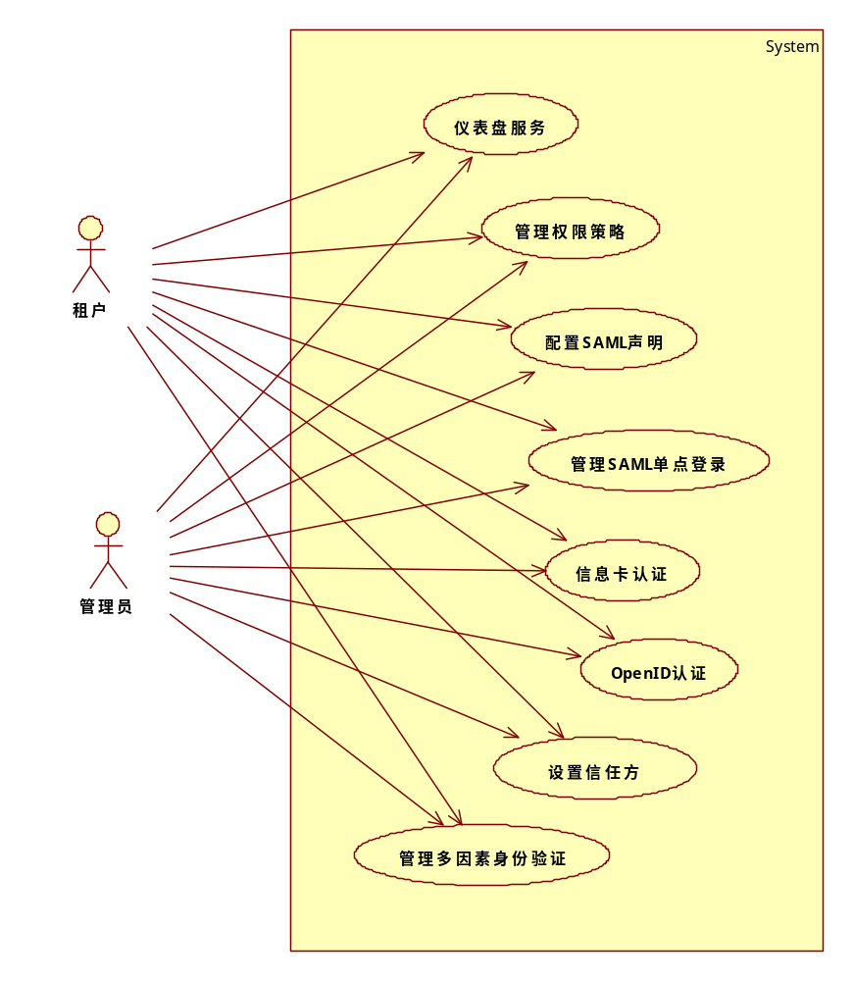
图 3-7 共享云身份认证服务用例图
表 3-29 仪表盘服务用例表
项目 | 内容
用例编号 | USAP_IDENTITY _01
用例名称 | 仪表盘服务
主执行者 | 管理员、租户
简要说明 | 提供进入用户信息模块页面、OpenID模块页面、信息卡模块页面、SAML单点登录页面、依赖方管理页面导航。
前置条件 | 登录共享云身份认证服务
需求来源
主场景 | - 进入用户信息模块页面；  - 进入OpenID模块页面；  - 进入信息卡模块页面；  - 进入SAML单点登录页面；  - 进入依赖方管理页面。
包括的其他用例

表 3-30 管理权限策略用例表
项目 | 内容
用例编号 | USAP_IDENTITY _02
用例名称 | 管理权限策略
主执行者 | 管理员、租户
简要说明 | 编辑用户身份认证和权限访问控制策略
前置条件 | 登录共享云身份认证服务
需求来源
主场景 | - 通过权限策略编辑器编辑一个XML规范的策略配置文件；  - 可以上传一个符合权限策略规范的XML格式的策略文件；  - 基于XACML的通用访问控制策略语言对已有策略进行评估。
包括的其他用例

表 3-31 配置SAML声明用例表
项目 | 内容
用例编号 | USAP_IDENTITY _03
用例名称 | 配置SAML声明
主执行者 | 管理员、租户
简要说明 | 针对SAML规范中服务的声明方言进行管理
前置条件 | 登录共享云身份认证服务
需求来源
主场景 | - 新增一条声明服务；  - 查看一条声明的详细信息；  - 删除一条声明。
包括的其他用例

表 3-32 管理SAML单点登录用例表
项目 | 内容
用例编号 | USAP_IDENTITY _04
用例名称 | 管理SAML单点登录
主执行者 | 管理员、租户
简要说明 | 实现基于SAML2.0规范的身份认证及单点登录服务
前置条件 | 登录共享云身份认证服务
需求来源
主场景 | - 新增一个新的服务提供者，其中包括：发行人名称，断言者URL，启用断言标志，在认证和注销请求中启用签名验证等；  - 删除一个服务提供者。
包括的其他用例

表 3-33 信息卡认证用例表
项目 | 内容
用例编号 | USAP_IDENTITY _05
用例名称 | 信息卡认证
主执行者 | 管理员、租户
简要说明 | 支持信息卡认证规范，可以为每一个已成功创建的用户生成信息卡认证的身份证书，这个信息卡存储在认证服务器端，内容采用用户的支持信息进行灌制，可以支持用户的信息卡登录
前置条件 | 登录共享云身份认证服务
需求来源
主场景 | 下载当前用户的信息卡，这个信息卡是以当前用户的个人信息所填充。
包括的其他用例

表 3-34 OpenID认证用例表
项目 | 内容
用例编号 | USAP_IDENTITY _06
用例名称 | OpenID认证
主执行者 | 管理员、租户
简要说明 | OpenID服务按照标准规范进行设计，本身将身份认证服务作为OpenID的签发服务，对每一个成功创建的用户都会自动生成一个唯一的OpenID，用户可用这个OpenID访问任何一个支持OpenID规范的业务系统进行身份的认证。
前置条件 | 登录共享云身份认证服务
需求来源
主场景 | 下载当前用户的OpenID，这个OpenID是以当前用户的个人信息所填充，由认证服务器自动为用户签发，能全局唯一标识用户身份
包括的其他用例

表 3-35 设置信任方用例表
项目 | 内容
用例编号 | USAP_IDENTITY _07
用例名称 | 管理信任方
主执行者 | 管理员、租户
简要说明 | 对安全认证服务系统中已经注册的用户和应用，在身份完全信任的情况下可以实现身份的相互信任。
前置条件 | 登录共享云身份认证服务
需求来源
主场景 | - 上传一个新的受信任的信任方证书，X509格式；  - 删除：删除这个信任证书。
包括的其他用例

表 3-36 管理多因素身份验证用例表
项目 | 内容
用例编号 | USAP_IDENTITY _08
用例名称 | 管理多因素身份验证
主执行者 | 管理员、租户
简要说明 | 支持用户使用多种认证方式一起来完成一次身份认证
前置条件 | 登录共享云身份认证服务
需求来源
主场景 | - 启用XMPP协议；  - 新增一个多因素验证条件，其中需要输入账号和密码，这个账号将和当前的用户信息进行绑定。
包括的其他用例

共享云服务治理
提供分布式云环境下服务全局注册表(即服务治理注册表)的管理。
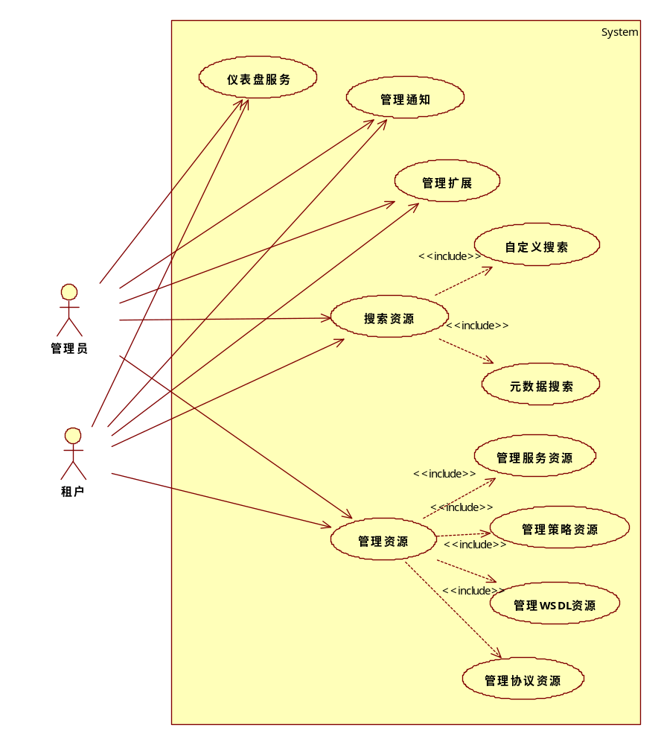
图 3-5 共享云服务治理

表 3-37 仪表盘服务用例表
项目 | 内容
用例编号 | USAP_GOVERNANCE _01
用例名称 | 仪表盘服务
主执行者 | 管理员、租户
简要说明 | 提供进入服务管理界面、添加WSDL元数据界面、添加协议元数据界面、策略元数据界面、通知管理界面、扩展管理界面导航。
前置条件 | 登录共享云服务治理
需求来源
主场景 | - 进入服务管理界面；  - 进入添加WSDL元数据界面；  - 进入添加协议元数据界面；  - 进入添加策略元数据界面；  - 进入通知管理界面；  - 进入扩展管理界面。
包括的其他用例

表 3-38 管理通知用例表
项目 | 内容
用例编号 | USAP_GOVERNANCE _02
用例名称 | 管理通知
主执行者 | 管理员、租户
简要说明 | 通知指创建、编辑、删除对USAP平台下注册表中资源操作的订阅通知。用户可以指定通知方式(可以是一个电子邮件提醒或SOAP消息)创建一个订阅用来接收特定的事件。
前置条件 | 登录共享云服务治理
需求来源
主场景 | - 选择订阅路径、事件类型(选择生命周期的核对清单项目、不选择生命周期的核对清单项目、创建下一级、删除下一级、删除、创建生命周期核对清单项目、删除生命周期核对清单项目、改变生命周期核对清单项目状态、更新)、通知类型（邮箱、HTM或者无格式的文本、SOAP、用户profile），填写选择通知类型的属性，以注册订阅通知；  - 编辑选择的订阅通知；  - 删除选择的订阅通知。
包括的其他用例

表 3-39 管理扩展用例表
项目 | 内容
用例编号 | USAP_GOVERNANCE _03
用例名称 | 管理扩展
主执行者 | 管理员、租户
简要说明 | 用于对系统的扩展模块进行管理
前置条件 | 登录共享云服务治理
需求来源
主场景 | - 上传本地扩展模块到服务治理仓库；  - 显示已经部署的扩展模块  - 删除选择的扩展模块；  - 添加生命周期配置；  - 查看、编辑选择的生命周期配置；  - 删除选择的生命周期配置；  - 添加新的处理器配置；  - 配置模拟测试。
包括的其他用例

表 3-40 自定义搜索资源用例表
项目 | 内容
用例编号 | USAP_GOVERNANCE _04
用例名称 | 自定义搜索资源
主执行者 | 管理员、租户
简要说明 | 根据过滤类型在治理注册表中搜索资源
前置条件 | 登录共享云服务治理
需求来源
主场景 | 根据用户名、资源路径、时间段、过滤类型(所有资源、添加资源、更新资源、删除资源、恢复资源、注释、标记、等级、创建标志连接、创建远程连接、清除连接、增加关联、移除关联、关联方向)搜索资源
包括的其他用例

表 3-41 元数据搜索资源用例表
项目 | 内容
用例编号 | USAP_GOVERNANCE _05
用例名称 | 元数据搜索资源
主执行者 | 管理员、租户
简要说明 | 根据元数据在治理注册表中搜索资源
前置条件 | 登录共享云服务治理
需求来源
主场景 | 根据资源名称、创建时间段、更新时间段等元数据搜索资源
包括的其他用例

表 3-42 管理服务资源用例表
项目 | 内容
用例编号 | USAP_GOVERNANCE _06
用例名称 | 管理服务资源
主执行者 | 管理员、租户
简要说明 | 对治理注册表中的服务资源进行管理
前置条件 | 登录共享云服务治理
需求来源
主场景 | - 填写注册服务资源表；  - 显示已注册的服务资源；  - 删除选择的服务资源。
包括的其他用例

表 3-43 管理策略资源用例表
项目 | 内容
用例编号 | USAP_GOVERNANCE _07
用例名称 | 管理策略资源
主执行者 | 管理员、租户
简要说明 | 对治理注册表中的策略资源进行管理，策略资源指策略描述文件
前置条件 | 登录共享云服务治理
需求来源
主场景 | - 通过URL或文件导入策略；  - 显示已注册的策略资源。
包括的其他用例

表 3-44 管理WSDL资源用例表
项目 | 内容
用例编号 | USAP_GOVERNANCE _08
用例名称 | 管理WSDL资源
主执行者 | 管理员、租户
简要说明 | 对治理注册表中的WSDL资源进行管理，WSDL资源指web服务描述文件
前置条件 | 登录共享云服务治理
需求来源
主场景 | - 通过URL或文件导入web服务描述文件；  - 显示已注册的WSDL资源；  - 删除选择的WSDL资源；  - 查看选择的WSDL资源属性。
包括的其他用例

表 3-45 管理协议资源用例表
项目 | 内容
用例编号 | USAP_GOVERNANCE _09
用例名称 | 管理协议资源
主执行者 | 管理员、租户
简要说明 | 对治理注册表中的协议资源进行管理，协议资源指schema文件
前置条件 | 登录共享云服务治理
需求来源
主场景 | - 通过URL或文件导入协议资源；  - 显示已注册的协议资源；  - 删除选择的协议资源。
包括的其他用例

共享云数据服务管理
以统一的方式管理分散的企业数据，采用单一数据管理接口，维护频繁修改数据的完整性。支持异构数据源的数据类型有RDBMS、Excel、CSV、LDAP、File等。
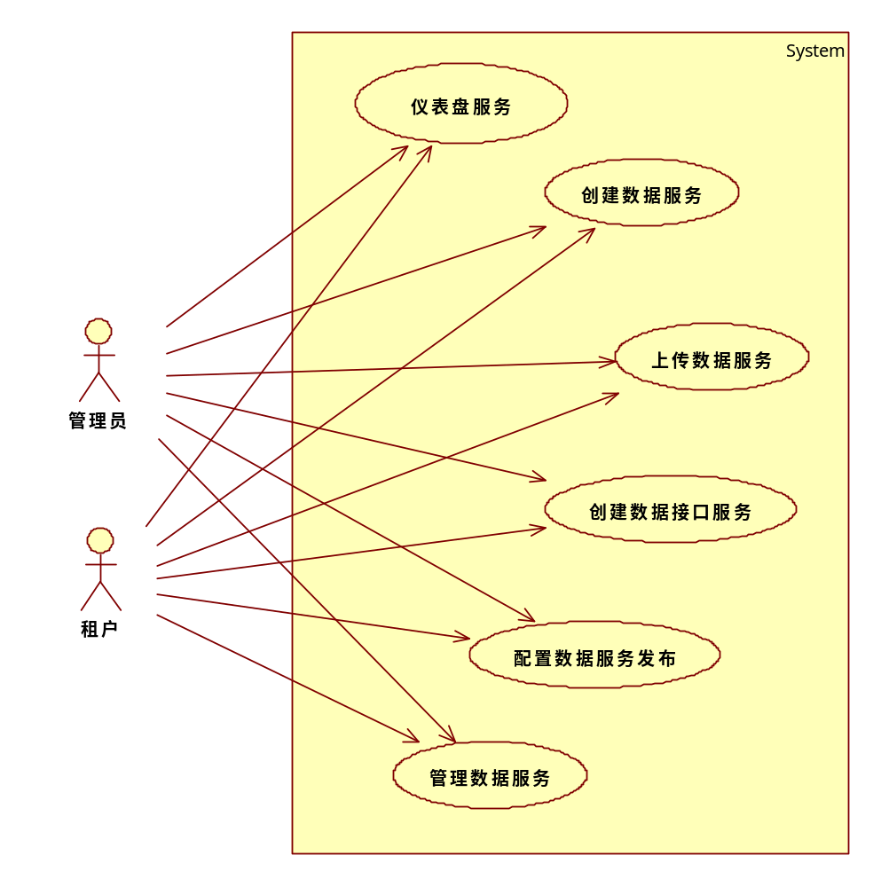
图 3-6 共享云数据服务管理用例图

表 3-46 仪表盘服务用例表
项目 | 内容
用例编号 | USAP_DSS_01
用例名称 | 仪表盘服务
主执行者 | 管理员、租户
简要说明 | 提供进入服务创建功能页面、服务托管功能页面、消息监控功能页面、数据接口优先功能页面导航。
前置条件 | 登录共享云数据服务管理
优先级 | 无
使用频率 | 无
需求来源
主场景 | - 进入服务创建功能页面；  - 进入服务托管功能页面；  - 进入消息监控功能页面；  - 进入数据接口优先功能页面。
包括的其他用例

表 3-47 创建数据服务用例表
项目 | 内容
用例编号 | USAP_DSS_02
用例名称 | 创建数据服务
主执行者 | 管理员、租户
简要说明 | 创建数据服务，支持的数据源有RDBMS、CSV、EXCEL、RDF、JNDI、Google Spreadsheet、Web Data Source等
前置条件 | 登录共享云数据服务管理系统、存在RDBMS等数据源且有可共享的数据
优先级 | 无
使用频率 | 无
需求来源
主场景 | - 填写服务名称、描述、是否允许批量请求、是否允许批量处理等服务信息；  - 添加数据源,可添加的数据源有RDBMS、CSV、EXCEL、RDF、JNDI、Google Spreadsheet、Web Data Source等；  - 添加查询；  - 添加服务选项。
包括的其他用例

表 3-48 上传数据服务用例表
项目 | 内容
用例编号 | USAP_DSS_03
用例名称 | 上传数据服务
主执行者 | 管理员、租户
简要说明 | 上传数据服务描述文件
前置条件 | 登录共享云数据服务管理系统，本地系统有数据服务描述文件
优先级 | 无
使用频率 | 无
需求来源
主场景 | - 浏览本地文件；  - 上传数据服务。
包括的其他用例

表 3-49 创建数据接口服务用例表
项目 | 内容
用例编号 | USAP_DSS_04
用例名称 | 创建数据接口服务
主执行者 | 管理员、租户
简要说明 | 创建数据接口服务
前置条件 | 登录共享云数据服务管理系统，存在WSDL文件或WSDL URL
优先级 | 无
使用频率 | 无
需求来源
主场景 | - 根据WSDL文件创建数据服务；  - 根据WSDL URL创建数据服务。
包括的其他用例

表 3-50 配置数据服务发布用例表
项目 | 内容
用例编号 | USAP_DSS_05
用例名称 | 配置数据服务发布
主执行者 | 管理员、租户
简要说明 | 配置数据服务发布，默认不启用事件
前置条件 | 登录共享云数据服务管理系统
优先级 | 无
使用频率 | 无
需求来源
主场景 | - 是否启用事件；  - 配置系统请求数阀值；  - 配置服务请求数数阀值；  - 配置操作请求数阀值。
包括的其他用例

表 3-51 管理数据服务用例表
项目 | 内容
用例编号 | USAP_DSS_06
用例名称 | 管理数据服务
主执行者 | 管理员、租户
简要说明 | 管理已发布的数据服务
前置条件 | 登录共享云数据服务管理
优先级 | 无
使用频率 | 无
需求来源
主场景 | - 可按服务组和服务类型查询；  - 删除选择的服务；  - 测试选择的服务；  - 查看选择服务的WSDL信息；  - 管理选择的服务组，可查看服务组名、设置服务参数、服务模块、服务包、MTOM参数；  - 管理选择的服务，可查看服务信息、编辑服务质量配置、客户端选项、数据服务文件，查看请求次数、响应次数、故障次数、最大响应时间、最小响应时间、平均响应时间、时间段内响应次数。
包括的其他用例

共享云应用服务器管理
以统一的方式管理分散的应用服务器，采用单一应用服务器管理接口，维护系统应用服务器。共享云应用服务器管理在基础运行平台上增加配置传输协议、管理web应用、管理模块、管理服务等服务特性。
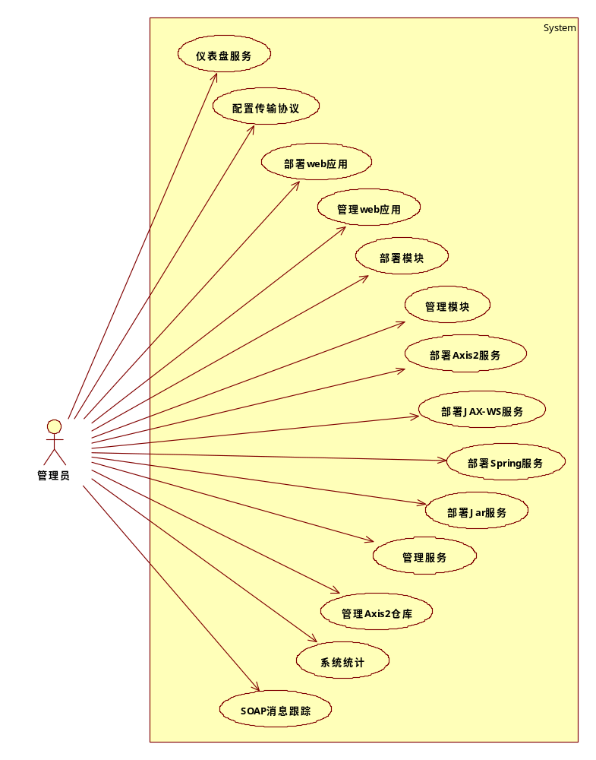
图 3-7 共享云应用服务器管理用例图

表 3-52 仪表盘服务用例表
项目 | 内容
用例编号 | USAP_APPSERVER_01
用例名称 | 仪表盘服务
主执行者 | 管理员、租户
简要说明 | 提供进入服务托管、Web应用、消息监控、模块管理功能页面导航。
前置条件 | 登录共享云应用服务器管理
需求来源
主场景 | - 进入服务托管功能页面；  - 进入Web应用功能页面；  - 进入消息监控功能页面；  - 进入模块管理功能页面。
包括的其他用例

表 3-53 配置传输协议用例表
项目 | 内容
用例编号 | USAP_APPSERVER_02
用例名称 | 配置传输协议
主执行者 | 管理员、租户
简要说明 | 设置是否启用邮件协议、HTTPS协议、HTTP协议、JMS协议。
前置条件 | 登录共享云应用服务器管理
需求来源
主场景 | - 启用邮件协议；  - 停用邮件协议；  - 启用HTTPS协议；  - 停用HTTPS协议；  - 启用HTTP协议；  - 停用HTTP协议；  - 启用JMS协议；  - 停用JMS协议。
包括的其他用例

表 3-54 部署web应用用例表
项目 | 内容
用例编号 | USAP_APPSERVER_03
用例名称 | 部署web应用
主执行者 | 管理员、租户
简要说明 | 部署web应用部署包
前置条件 | 系统正常启动，登录共享云应用服务器管理系统
需求来源
主场景 | - 浏览、选择本地部署包；  - 上传：上传Web应用部署包。
包括的其他用例

表 3-55 管理web应用用例表
项目 | 内容
用例编号 | USAP_APPSERVER_04
用例名称 | 管理web应用
主执行者 | 管理员、租户
简要说明 | 管理已发布的web应用
前置条件 | 系统正常启动，登录共享云应用服务器管理系统
需求来源
主场景 | - 按关键字查询Web应用程序，显示运行中的Web应用程序，可按状态过滤，主要信息包括上下文、名称、Sessions、文件、最后修改时间、操作；  - 删除所选择的Web 应用；  - 停止选择的Web 应用，使Session过期；  - 重新加载选择的Web 应用；  - 打开选择的Web应用页面。
包括的其他用例

表 3-56 部署模块用例表
项目 | 内容
用例编号 | USAP_APPSERVER_05
用例名称 | 部署模块
主执行者 | 管理员、租户
简要说明 | 在USAP平台Axis2中添加模块，以扩展其功能。
前置条件 | 系统正常启动，登录共享云应用服务器管理系统
需求来源
主场景 | - 浏览、选择本地模块(.mar)；  - 上传：上传选择的模块。
包括的其他用例

表 3-57 管理模块用例表
项目 | 内容
用例编号 | USAP_APPSERVER_06
用例名称 | 管理模块
主执行者 | 管理员、租户
简要说明 | 管理已部署的模块。
前置条件 | 系统正常启动，登录共享云应用服务器管理系统
需求来源
主场景 | - 显示已部署的模块列表，列表显示的内容有模块名称、版本、描述；  - 取消模块为全局模块；  - 设置模块为全局模块；  - 配置模块参数。
包括的其他用例

表 3-58 部署Axis2服务用例表
项目 | 内容
用例编号 | USAP_APPSERVER_07
用例名称 | 部署Axis2服务
主执行者 | 管理员、租户
简要说明 | 部署Axis2服务
前置条件 | 系统正常启动，登录共享云应用服务器管理系统
需求来源
主场景 | - 浏览、选择本地的服务和相关联的文件；  - 设置将要部署的服务的层次；  - 上传所选择的服务。
包括的其他用例

表 3-59 部署JAX-WS服务
项目 | 内容
用例编号 | USAP_APPSERVER_08
用例名称 | 部署JAX-WS服务
主执行者 | 管理员、租户
简要说明 | 部署JAX-WS服务
前置条件 | 系统正常启动，登录共享云应用服务器管理系统
需求来源
主场景 | - 浏览、选择本地的服务和相关联的文件；  - 设置将要部署的服务的层次；  - 上传所选择的服务。
包括的其他用例

表 3-60 部署Spring服务
项目 | 内容
用例编号 | USAP_APPSERVER_09
用例名称 | 部署Spring服务
主执行者 | 管理员、租户
简要说明 | 部署Spring服务
前置条件 | 系统正常启动，登录共享云应用服务器管理系统
需求来源
主场景 | - 浏览、选择本地的服务和相关联的文件；  - 设置将要部署的服务的层次；  - 上传所选择的服务。
包括的其他用例

表 3-61 部署Jar服务
项目 | 内容
用例编号 | USAP_APPSERVER_10
用例名称 | 部署Jar服务
主执行者 | 管理员、租户
简要说明 | 部署Jar服务
前置条件 | 系统正常启动，登录共享云应用服务器管理系统
需求来源
主场景 | - 浏览、选择本地的服务和相关联的文件；  - 设置将要部署的服务的层次；  - 上传所选择的服务。
包括的其他用例

表 3-62 管理服务
项目 | 内容
用例编号 | USAP_APPSERVER_11
用例名称 | 管理服务
主执行者 | 管理员、租户
简要说明 | 管理已部署的服务
前置条件 | 系统正常启动，登录共享云应用服务器管理系统
需求来源
主场景 | - 可按服务组和服务类型查询；  - 删除选择的服务；  - 测试选择的服务；  - 查看选择服务的WSDL；  - 管理选择的服务组；  - 管理选择的服务。
包括的其他用例

表 3-63 管理Axis2仓库
项目 | 内容
用例编号 | USAP_APPSERVER_12
用例名称 | 管理Axis2仓库
主执行者 | 管理员、租户
简要说明 | Axis2仓库进行管理
前置条件 | 系统正常启动，登录共享云应用服务器管理系统
需求来源
主场景 | - 显示仓库结构；  - 将本地axis模块jar包上传到axis2仓库；  - 将本地axis服务上传到axis2仓库；  - 将本地jar服务上传到axis2仓库。
包括的其他用例

表 3-64 系统统计
项目 | 内容
用例编号 | USAP_APPSERVER_13
用例名称 | 系统统计
主执行者 | 管理员、租户
简要说明 | 显示与数据服务有关的统计
前置条件 | 系统正常启动，登录共享云应用服务器管理系统
需求来源
主场景 | - 显示服务概要；  - 显示服务器信息；  - 动态图形显示平均回复时间VS时间；  - 动态图形显示内存VS时间；  - 设置统计配置。
包括的其他用例

表 3-65 SOAP消息跟踪
项目 | 内容
用例编号 | USAP_APPSERVER_14
用例名称 | SOAP消息跟踪
主执行者 | 管理员、租户
简要说明 | 跟踪已部署服务被调用时的SOAP消息请求和响应信息
前置条件 | 系统正常启动，登录共享云应用服务器管理系统
需求来源
主场景 | - 启用SOAP消息跟踪，默认是关闭状态；  - 显示跟踪堆栈信息；  - 显示请求和响应信息。
包括的其他用例

共享云企业服务总线
提供一种开放的、基于标准的消息机制，通过简单的标准适配器和接口，来完成粗粒度应用(服务)和其他组件之间的互操作，以满足大型异构企业环境的集成需求。
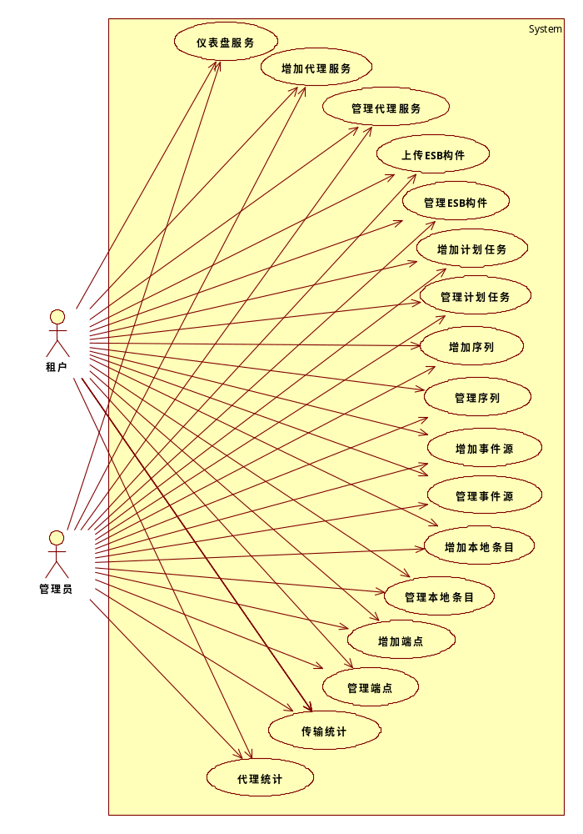
图 3-8 企业服务总线用例图

表 3-66 仪表盘服务用例表
项目 | 内容
用例编号 | USAP_ESB_01
用例名称 | 仪表盘服务
主执行者 | 管理员、租户
简要说明 | 提供进入代理服务界面、序列界面、端口界面、定时任务界面、事件源界面、消息监控界面导航。
前置条件 | 登录USAP企业服务总线
优先级 | 无
使用频率 | 无
需求来源
主场景 | - 进入代理服务界面；  - 进入序列界面；  - 进入端口界面；  - 进入定时任务界面；  - 进入事件源界面；  - 进入消息监控界面。
包括的其他用例

表 3-67 增加代理服务用例表
项目 | 内容
用例编号 | USAP_ESB_02
用例名称 | 增加代理服务
主执行者 | 管理员、租户
简要说明 | 代理服务是一个虚拟的服务，实际功能由外部已存在的服务提供。和真实的服务一样，代理服务也需要用一个wsdl文件来描述自己的服务内容；这个wsdl文件可以是针对当前代理服务编写的，也可以将外部的一个真实服务的wsdl作为自己的wsdl，并且可以根据类型增加代理服务。
前置条件 | 登录USAP企业服务总线
优先级 | 无
使用频率 | 无
需求来源
主场景 | - 创建简单代理；  - 创建安全代理；  - 创建WSDL代理；  - 创建日志和转发代理；  - 创建转换代理；  - 创建自定义代理。
包括的其他用例

表 3-68 管理代理服务用例表
项目 | 内容
用例编号 | USAP_ESB_03
用例名称 | 管理代理服务
主执行者 | 管理员、租户
简要说明 | 管理已发布的代理服务，可按服务组或服务进行查询与管理
前置条件 | 登录USAP企业服务总线
优先级 | 无
使用频率 | 无
需求来源
主场景 | - 可按服务组和服务类型查询；  - 删除选择的服务；  - 测试选择的服务；  - 查看选择服务的WSDL信息；  - 管理选择的服务组，可查看服务组名、设置服务参数、服务模块、服务包、MTOM参数；  - 管理选择的服务，可查看服务信息、编辑服务质量配置、客户端选项、数据服务文件，查看请求次数、响应次数、故障次数、最大响应时间、最小响应时间、平均响应时间、时间段内响应次数。
包括的其他用例

表 3-69 上传ESB构件用例表
项目 | 内容
用例编号 | USAP_ESB_04
用例名称 | 上传ESB构件
主执行者 | 管理员、租户
简要说明 | 上传递本地ESB构件
前置条件 | 登录USAP企业服务总线
优先级 | 无
使用频率 | 无
需求来源
主场景 | - 浏览选择本地ESB构件；  - 上传ESB构件。
包括的其他用例

表 3-70 管理ESB构件用例表
项目 | 内容
用例编号 | USAP_ESB_05
用例名称 | 管理ESB构件
主执行者 | 管理员、租户
简要说明 | 管理已传的ESB构件
前置条件 | 登录USAP企业服务总线
优先级 | 无
使用频率 | 无
需求来源
主场景 | - 显示已上传的ESB构件；  - 删除选择的ESB构件。
包括的其他用例

表 3-71 增加计划任务用例表
项目 | 内容
用例编号 | USAP_ESB_06
用例名称 | 增加计划任务
主执行者 | 管理员、租户
简要说明 | 计划任务可以安排在ESB上的任务定期地执行
前置条件 | 登录USAP企业服务总线
优先级 | 无
使用频率 | 无
需求来源
主场景 | 填写任务名称、任务组、任务实现类、触发类型（简单、计划）、间隔增加计划任务
包括的其他用例

表 3-72 管理计划任务用例表
项目 | 内容
用例编号 | USAP_ESB_07
用例名称 | 管理计划任务
主执行者 | 管理员、租户
简要说明 | 管理已创建的计划任务
前置条件 | 登录USAP企业服务总线
优先级 | 无
使用频率 | 无
需求来源
主场景 | - 显示已创建的计划任务；  - 修改选择的计划任务；  - 删除选择的计划任务。
包括的其他用例

表 3-73 增加序列用例表
项目 | 内容
用例编号 | USAP_ESB_08
用例名称 | 增加序列
主执行者 | 管理员、租户
简要说明 | 使用编辑器创建序列
前置条件 | 登录USAP企业服务总线
优先级 | 无
使用频率 | 无
需求来源
主场景 | 使用编辑器创建序列
包括的其他用例

表 3-74 管理序列
项目 | 内容
用例编号 | USAP_ESB_09
用例名称 | 管理序列
主执行者 | 管理员、租户
简要说明 | 管理已创建的序列
前置条件 | 登录USAP企业服务总线
优先级 | 无
使用频率 | 无
需求来源
主场景 | - 编辑选择序列的定义；  - 删除选择的序列。
包括的其他用例

表 3-75 增加事件源
项目 | 内容
用例编号 | USAP_ESB_10
用例名称 | 增加事件源
主执行者 | 管理员、租户
简要说明 | 一个WS-Eventing事件源是可以触发事件的。可以添加内存或注册表事件源
前置条件 | 登录USAP企业服务总线
优先级 | 无
使用频率 | 无
需求来源
主场景 | - 填写名称、标题名称、标题命名空间，增加内存事件源；  - 填写名称、标题名称、标题命名空间、注册URL、用户名和密码，增加注册表事件源。
包括的其他用例

表 3-76 管理事件源
项目 | 内容
用例编号 | USAP_ESB_11
用例名称 | 管理事件源
主执行者 | 管理员、租户
简要说明 | 管理已增加的事件源
前置条件 | 登录USAP企业服务总线
优先级 | 无
使用频率 | 无
需求来源
主场景 | - 显示已增加的事件源；  - 编辑选择的事件源；  - 删除选择的事件源。
包括的其他用例

表 3-77 增加本地条目用例表
项目 | 内容
用例编号 | USAP_ESB_12
用例名称 | 增加本地条目
主执行者 | 管理员、租户
简要说明 | 内存注册表可以存储文本字符串，XML字符串和URL的本地注册表行为。这些条目是可以在ESB中被检索。
前置条件 | 登录USAP企业服务总线
优先级 | 无
使用频率 | 无
需求来源
主场景 | - 填写条目名称和值增加文本字符串条目；  - 填写条目名称和值增加XML字符串条目；  - 填写条目名称和值增加URL条目。
包括的其他用例

表 3-78 管理本地条目用例表
项目 | 内容
用例编号 | USAP_ESB_13
用例名称 | 管理本地条目
主执行者 | 管理员、租户
简要说明 | 管理已增加的本地条目
前置条件 | 登录USAP企业服务总线
优先级 | 无
使用频率 | 无
需求来源
主场景 | - 显示已增加的本地条目名称、类型、描述；  - 编辑选择的本地条目；  - 删除选择的本地条目。
包括的其他用例

表 3-79 增加端点用例表
项目 | 内容
用例编号 | USAP_ESB_14
用例名称 | 增加端点
主执行者 | 管理员、租户
简要说明 | 可以根据端点类型创建地址端点、默认端点、WSDL端点、故障转移端点、负载均衡端点。
前置条件 | 登录USAP企业服务总线。
优先级 | 无
使用频率 | 无
需求来源
主场景 | - 增加地址端点；  - 增加默认端点；  - 增加WSDL端点；  - 增加故障转移端点；  - 增加负载均衡端点。
包括的其他用例

表 3-80 管理端点用例表
项目 | 内容
用例编号 | USAP_ESB_15
用例名称 | 管理端点
主执行者 | 管理员、租户
简要说明 | 管理已增加的端点
前置条件 | 登录USAP企业服务总线。
优先级 | 无
使用频率 | 无
需求来源
主场景 | - 显示已增加的端点；  - 编辑选择的端点；  - 删除选择的端点。
包括的其他用例

表 3-81 传输统计用例表
项目 | 内容
用例编号 | USAP_ESB_16
用例名称 | 传输统计
主执行者 | 管理员、租户
简要说明 | 统计实现USAP传输接口定义的传输过程参数
前置条件 | 登录USAP企业服务总线。
优先级 | 无
使用频率 | 无
需求来源
主场景 | - 统计活动线程数；  - 统计平均接收字节数；  - 统计平均发送字节数；  - 统计接收字节数；  - 统计发送字节数；  - 统计默认接收字节数；  - 统计默认发送字节数；  - 统计最大接收字节数；  - 统计最大发送字节数。
包括的其他用例

表 3-82 代理统计用例表
项目 | 内容
用例编号 | USAP_ESB_17
用例名称 | 代理统计
主执行者 | 管理员、租户
简要说明 | 代理统计提供服务统计、代理服务统计、序列统计、端点统计
前置条件 | 登录USAP企业服务总线。
优先级 | 无
使用频率 | 无
需求来源
主场景 | - 查看服务统计信息；  - 查看代理服务统计信息；  - 查看序列统计信息；  - 查看端点统计信息。
包括的其他用例

共享云业务流程服务
共享云业务流程服务使租户可以通过组合、编排和协调web服务自上而下地实现面向服务的体系结构(SOA)。可以将多个web服务组合到一个新的复合服务（称作业务流程）中。
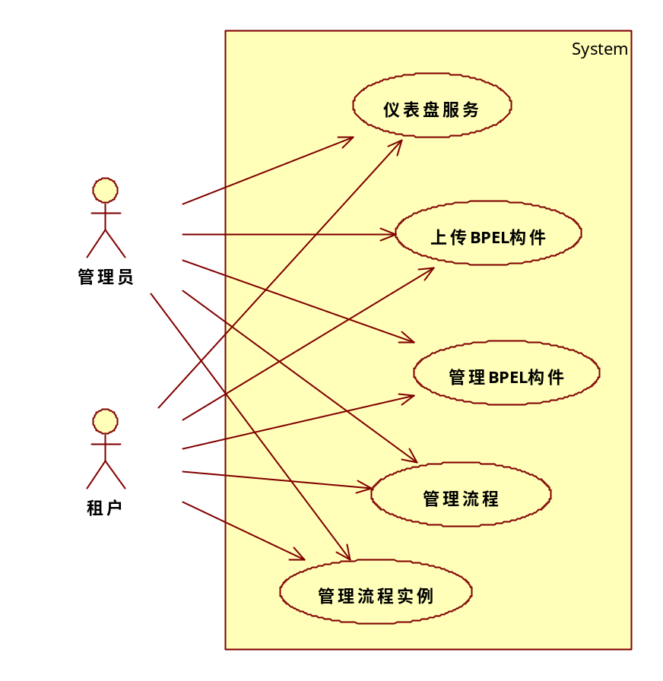
图 3-9 业务流程服务用例图

表 3-83 仪表盘服务用例表
项目 | 内容
用例编号 | USAP_BPS_01
用例名称 | 仪表盘服务
主执行者 | 管理员、租户
简要说明 | 提供进入业务流程监控界面、缓存与流量控制界面、BPEL扩展界面、多版本号流程界面导航。
前置条件 | 登录USAP业务流程服务器
优先级 | 无
使用频率 | 无
需求来源
主场景 | - 进入业务流程监控界面；  - 进入缓存与流量控制界面；  - 进入BPEL扩展界面；  - 进入多版本流程界面。
包括的其他用例

表 3-84 上传BPEL构件用例表
项目 | 内容
用例编号 | USAP_BPS_02
用例名称 | 上传BPEL构件
主执行者 | 管理员、租户
简要说明 | 将本地的BPEL部署包(.zip)上传到到共享云业务流程服务
前置条件 | 登录USAP业务流程服务器
优先级 | 无
使用频率 | 无
需求来源
主场景 | - 浏览选择本地BPEL构件；  - 上传BPEL。
包括的其他用例

表 3-85 管理BPEL构件用例表
项目 | 内容
用例编号 | USAP_BPS_03
用例名称 | 管理BPEL构件
主执行者 | 管理员、租户
简要说明 | 查看、管理已上传的BPEL构件
前置条件 | 登录USAP业务流程服务器
优先级 | 无
使用频率 | 无
需求来源
主场景 | - 查看上传的BPEL构件；  - 卸载选择的BPEL构件。
包括的其他用例

表 3-86 管理流程用例表
项目 | 内容
用例编号 | USAP_BPS_04
用例名称 | 管理流程
主执行者 | 管理员、租户
简要说明 | 对已部署的流程进行查看和操作
前置条件 | 登录USAP业务流程服务器
优先级 | 无
使用频率 | 无
需求来源
主场景 | - 显示已部署的流程定义，包括流程ID、版本、状态、部署日期；  - 编辑选择的流程定义；  - 查看选择流程的WSDL定义  - 根据选择的流程定义创建流程实例；  - 撤销选择的流程定义；  - 激活选择的流程定义
包括的其他用例

表 3-87 管理流程实例用例表
项目 | 内容
用例编号 | USAP_BPS_05
用例名称 | 管理流程实例
主执行者 | 管理员、租户
简要说明 | 查找、管理流程实例
前置条件 | 登录USAP业务流程服务器
优先级 | 无
使用频率 | 无
需求来源
主场景 | - 根据流程定义、实例状态(活动、完成、暂停、终止、错误、失败)、实例开始时间、实例结束时间查找流程实例；  - 根据查找条件可根据过程ID、状态、开始时间、最近一次活动时间进行排序显示符合条件的流程实例；  - 查看选择的流程实例信息；  - 删除选择的流程实例。
包括的其他用例

对性能的规定

平台可移植性
统一服务架构平台可以运行在不同的操作系统之上，以满足网络的需要，不应成为网络发展的瓶颈。

集中式与分布式部署
可以基于统一服务架构平台开发的应用系统提供集中式与分布式部署的两种形式，一个应用服务器出现故障后，其它应用服务器可以继续为应用系统提供服务

高可靠性与稳定性
软件的可靠性和安全性首先必须在总体设计上加以保证，采用特性牢固的体系结构，因此该系统应具有高强度的容错容灾能力、完善的系统纠错自恢复安全机制和自动诊断告警能力，保证7*24小时不间断运行，其处理的性能、故障、配置等数据对网络和各种应用系统的运行、维护、规划和优化起到决定性的作用。服务器启动时间正常情况下应小于30秒，同时在线人数为500人。

易用性、可操作性
管理控制台的设计应方便管理人员操作与管理。

其它专门要求
暂无

安全需求

数据安全
数据安全服务这里主要是指数据在传输过程中的安全性，保证数据信息的保密性、完整性和可用性是一般数据安全防护的三要素。
- 保密性
保护数据库中的数据不被泄露和未授权的获取。保密性，又称机密性，是指保护数据库防止不合法的使用造成数据泄漏、更改或者破坏。实现数据保密性是信息安全的首要任务。
- 完整性
保护数据满足实体完整性，参照完整性和用户定义完整性要求；数据完整性是指数据的正确性、有效性和相容性。数据完整性包括实体完整性和参照完整性。所谓正确性是指数据的合法性，如数据型数据中只能含数字而不能含字母；所谓有效性是指数据是否属于所定义的有效范围；所谓相容性是指表示同一事实的两个数据应相同，不一致就是不相容。
- 可用性
保证数据区域中的数据不因人为或者自然的原因对授权用户不可用。所保护的数据一定是有效的数据，可用的数据。

身份安全
身份安全采用统一的身份管理，统一认证，统一授权几个部分实现用户身份的安全管理。
- 统一身份管理
统一身份管理的目标是由统一的用户管理模块实现整个USAP平台租户身份的统一管理。通过与统一用户管理系统的数据协同，实现用户中央统一管理服务。
- 统一身份认证
采用SAML2.0标准规范，实现统一身份鉴别认证服务。SAML是安全断言标识语言，为业界目前身份认证及验证的统一标准，被很多业务系统所支持，采用此标准进行身份验证，提高身份鉴别管理的安全性和可扩展性。
- 统一授权
将USAP平台的详细资源通过总服务平台实现资源统一管理，通过RBAC模型实现标准统一的授权服务，在创建用户的同时即为用户同时创建一个身份角色，并与资源进行挂靠，实现基于角色的授权服务。

访问控制
访问控制服务主要处理用户在系统中的资源访问规则，通过此规则可以确认哪些资源可以访问，哪些资源需要对当前用户进行拒绝，访问控制跟身份认证和授权进行绑定，是一个完整的安全处理流程。
统一服务架构平台的访问控制采用SAML+XACML进行设计。
XACML：
XACML是一种用于决定请求/响应的通用访问控制策略语言和执行授权策略的框架，它在传统的分布式环境中被广泛用于访问控制策略的执行。在典型的访问控制框架中，有策略执行点PEP(Policy Enforcement Point)和策略决定点PDP(Policy Decision Point)。PEP用于表达请求和执行访问控制决定。PDP从PEP处接受请求，评估适用于该请求的策略，并将授权决定返回给PEP。
XACML主要解决以下问题：
1）创建一种可移植的、标准的方式来描述访问控制实体及其属性。
2）提供一种机制，以比简单地拒绝访问或授权访问更细粒度的控制访问，也就是说，在“允许”或“拒绝”之前或之后执行某些操作。
XACML的主要优势：
1）标准性。经过专家委员会的论证，其定义的一些逻辑标准和算法适应绝大多数的应用需要。使得同其他应用系统的互操作性在标准性的基础之上非常容易。
2）通用性。不仅仅适用于某一个应用系统，而是具有普遍适用性。策略文件适用于多种应用系统，而且正由于其通用性，使策略文件的管理变得相对容易。
3）支持分布式应用。不同的人员和部门可以在不同的地点制定子策略文件，XACML可以根据指定的合成算法和多个子策略返回一个授权决定。
4）扩展性。虽然XACML已经支持多种数据结构、功能和规则、策略合成算法，但XACML仍然在某些方面支持扩展，以适应特殊应用领域。OASIS正在致力于XACML对SAML（Security Assertion Markup Language）的支持，以及对RBAC的支持等等。
XACML体系结构与SAML体系结构是紧密相关的。它们有很多相同的概念，要处理的问题域也在很大程度上重叠：验证、授权和访问控制。但是在同一问题域中，它们要解决的是不同的问题。SAML要解决的是验证，并提供一种机制，在协同实体间传递验证和授权决策，而XACML则关注于得到这些授权决策的方法。
因此，SAML和XACML在实际应用中需要协同配合来共同解决验证、授权和访问控制的问题。

审计管理
审计是对访问控制的必要补充，是访问控制的一个重要内容。审计会对用户使用何种信息资源、使用的时间，以及如何使用（执行何种操作）进行记录与监控。审计和监控是实现系统安全的最后一道防线，处于系统的最高层。审计与监控能够再现原有的进程和问题，这对于责任追查和数据恢复非常有必要。
审计跟踪是系统活动的流水记录。该记录按事件从始至终的途径，顺序检查、审查和检验每个事件的环境及活动。审计管理包括日志管理，日志分析器和报告机制。

日志管理
- 日志存储
对于日志的存储分为两种：
日志统一入库。
日志统一写入文件。
动态缓存日志，可以利用web服务器的特性做控制台日志打印，同时写入容器的日志文件中。
- 根据权限管理
管理员日志和用户日志管理接口。
用户接口：
系统管理员日志查询接口
应用管理员日志查询接口
用户管理日志查询接口
- 日志查询
按应用系统查询；
按用户/管理员查询；
按时间日期查询；
按日志级别查询；
按消息内容查询。

日志分析
通过对日志进行分析，发现所需事件信息和规律是安全审计的根本目的。
潜在侵害分析；
基于异常检测，访问行为轮廓，或超出正常轮廓一定的门限时，能指出将要发生的威胁；
阀值分析；
简单攻击探测；
复杂攻击探测；
根据以上检测分析汇总最有价值的结果，根据分析结果为日志定义危害级别，同时按照级别定制响应规则。

日志报告
对日志统计分析结果做报告响应，主要根据日志危害级别处理，级别分为一般和危险两个级别，对于一般危害采用发送邮件的方式处理，同时根据访问控制策略阻止用户登录，危险级需要即时响应，冻结用户身份同时向上汇总进行事件响应。
提供日志导入及导出接口，完成日志的备份及向上汇总等功能。

环境安全
参照运维中心环境安全管理制度

安全制度
参照运维中心环境安全管理制度

其他
暂无

运行环境规定

虚拟化环境
- CPU：@2.13GHz以上(2处理器)
- 内存：8G
- 硬盘：146G*2

运行环境
- Java运行环境：1.6或更高版本
- 操作系统：Windows 2003 Server、UBUNTU10.3
- 数据库：Mysql5.1
- 客户端：Internet Explorer 6+（需要启用Javascript）

需求说明

基础运行平台

微内核服务
- 功能描述
微内核服务是USAP的最小运行环境(即Equinox运行环境)，在该运行环境之上扩展实现平台的每个服务特性。
- 主要事件操作
- 正常关闭内核服务：停止接受新的请求，等待执行完正在处理的请求，关闭微内核服务；
- 强制关闭内核服务：停止执行正在处理的请求，立即关闭微内核服务；
- 重新启动内核服务：停止接受新的请求，等待执行完正在处理的请求，重新启动微内核服务；
- 立即重新启动内核服务：停止执行正在处理的请求，立即重新启动微内核服务。
- 启动内核服务：Tomcat启动时启动微内核服务。

特性服务
- 功能描述
特性服务提供云组件的安装、更新、卸载服务。
- 主要事件操作
- 查找特性：在已增加的仓库中查找特性；
- 安装特性：选择希望安装的特性；
- 查看安装信息；
- 接受license许可协议；
- 安装特性；
- 查看特性安装记录；
- 特性仓库管理：增加新的仓库、查看仓库信息、编辑仓库信息。

缓存服务
- 功能描述
缓存服务用于缓存相同请求的响应，从而提高后续请求的响应时间。可以在三个级别启用缓存：
- 服务级别：该级别的缓存将特定服务的所有业务中生成的响应进行缓存；
- 全局：该级别的缓存将所有服务的响应进行缓存；
- 操作级别：该级别的缓存只将那些给定的服务，特别是操作的响应进行缓存。
- 主要事件操作
配置缓存服务：配置的内容包括是否启用缓存、Hash生成类、超时、内存缓存大小、缓存的最大响应消息。

日志服务
- 功能描述
日志服务提供日志配置、查看与清除日志信息功能。
- 主要事件操作
- 配置全局Log4j：配置日志级别（如：Info、debug、warn、fatal）和输出样式（如：[%d] %5p - %x %m {%c}%n）；
- 配置Log4j Appender：选择Appender配置日志级别、输出样式；
- 按日志级别查找：查找级别分为ALL、FATAL、ERROR、WARN、INFO、DEBUG、TRACE；
- 按关键字查找：按照关键字查找符合条件的日志；
- 清除日志：清除所有日志信息。

UI框架服务
- 功能描述
UI框架服务是USAP管理控制台的展现层框架，在该框架中实现了默认的管理员登录界面与主界面。
- 主要事件操作
- 启动管理员登录界面：管理员在登录界面输入云服务的URL、用户名和密码，即可进入相应的管理控制台；
- 启动管理控制台主界面：控制台主界面显示服务信息(包括：主机IP、服务URL、服务启动时间、版本等)、操作系统信息(包括：操作系统名称与版本)和Java虚拟机信息(包括：虚拟机位置、版本等)。

用户管理服务
- 功能描述
用户管理服务提供用户信息与角色权限的管理。角色必须拥有使用以下功能的权限：
- 缓存；
- 可靠的消息传递；
- 操作管理；
- 定时任务；
- 数据服务；
- 日志；
- 认证；
- 注册：浏览资源、管理属性、管理活动、管理关系、搜索资源、注册资源；
- 治理：导入wsdl、生命周期；
- 安全管理：Profiles管理、声明管理；
- 上传服务：JAR服务、AAR服务、POJO服务、JAXWS服务、EJB服务、Axis服务、BPEL 过程；
- 管理服务：集群管理、代理服务；
- 系统监控：系统统计、日志。
- 主要事件操作
- 用户管理：增加、删除用户，为用户绑定某一个角色，修改用户密码和批量导入用户到认证服务；
- 角色管理：增加新角色、删除角色，给角色赋予权限，查看该角色下的用户。

本地资源注册服务
- 功能描述
本地资源注册服务是对本地资源注册表的资源进行注册与管理。本地资源注册表的资源指运行平台的用户、角色和url、axis2、图片等类型的资源。可将本地注册表资源分为文件、文件夹、链接三种类型。
- 主要事件操作
- 浏览资源：以树形结构浏览本地资源注册表的资源；
- 维护资源：对本地资源注册表资源进行管理，并可给选择的资源指定角色、并授予读、写等权限。
- 搜索资源：根据资源名称、创建时间段、更新时间段等元数据搜索资源。

部署服务
- 功能描述
USAP应用部署包(.car)是一个可部署构件的集合体，这些部署构件包括：Axis2服务、ESB服务、注册表资源、数据服务等。部署服务可以将USAP应用部署包部署到云环境下的运行环境中。
- 主要事件操作
- 部署：发布USAP应用部署包(.car);
- 显示：显示已部署的USAP应用
- 查看：查看选择的USAP应用信息，该信息根据构件类别进行分类，可以点击构件类别链接，进入这些构件的信息页面。
- 删除：删除指定的USAP应用

集群服务
- 功能描述
集群服务指Web服务集群，它允许部署和管理跨多个Web服务的服务器在不同的服务器计算机上运行相同的Web服务的几个实例。集群服务可以被用来管理整个运行环境的集群组。通过集群服务可以执行以下操作对整个集群或所选集群组进行管理。
- 关闭
- 重新启动
- 切换到维护模式
- 主要事件操作
- 管理整个集群：正常关闭、强制关闭、正常重启、强制重启、进入维护模式、结束维护模式；
- 管理所选的集群组：正常关闭、强制关闭、正常重启、强制重启、进入维护模式、结束维护模式。

密钥库管理服务
- 功能描述
密钥库管理服务提供对密钥和证书的管理。
- 主要事件操作
- 添加密钥库：向系统中添加一个密钥库文件；
- 向指定密钥库导入证书：向指定的密钥库中导入证书；
- 查看指定密钥库信息：查看密钥库中所有证书的详细信息；
- 删除密钥库：删除指定的密钥库。

工具服务
- 功能描述
工具服务提供常用工具，这些工具包括WSDL2JAVA工具、JAVA2WSDL工具。
- 主要事件操作
- WSDL2JAVA工具：根据Web服务给定的WSDL生成Java代码；
- JAVA2WSDL工具：根据Web服务的Java代码生成WSDL信息。

共享云服务平台

仪表盘服务
- 功能描述
提供进入共享云身份认证、共享云服务治理管理、共享云数据服务管理、共享云应用服务器管理、共享云企业服务总线、共享云业务流程服务管理控制台导航。
- 主要事件操作
- 进入共享云身份认证服务控制台；
- 进入共享云服务治理管理控制台；
- 进入共享云数据服务管理控制台；
- 进入共享云应用服务器管理控制台；
- 进入共享云企业服务总线控制台；
- 进入共享云业务流程服务控制台。

流量控制
- 功能描述
通过编辑器编写流量控制规则并进行保存。
- 主要事件操作
- 更新流量控制规则

租户注册
- 功能描述
申请租户账号
- 主要事件操作
- 租户注册：填写域信息，租户管理员姓名、用户名、密码，租户的电子邮箱；
- 发送注册邮件：邮件内容是激活域名链接；
- 激活域账号：点击激活域名链接，激活帐号。

帐户管理
- 功能描述
租户管理申请的帐户
- 主要事件操作
- 更新电子邮箱地址：更新注册的电子邮箱地址；
- 更新注册的域名：更新注册的域名；
- 停用帐户：停用登录使用的帐户。

服务管理
- 功能描述
租户开启、关闭租赁的共享云数据服务管理、共享云应用服务器管理、共享云企业服务总线、共享云业务流程服务
- 主要事件操作
- 共享云数据服务管理：开启、关闭；
- 共享云应用服务器管理：开启、关闭；
- 共享云企业服务总线：开启、关闭；
- 共享云业务流程服务：开启、关闭。

主题管理
- 功能描述
租户更改平台主题
- 主要事件操作
- 更换平台主题：根据指定主题模板更换平台主题；
- 自定义当前主题：编辑主题的CSS样式，可从本地资源注册表中搜索图片并插入到CSS文件指定路位置。

Logo管理
- 功能描述
租户更换平台LOGO
- 主要事件操作
- 上传图片文件更换平台LOGO
- 指定图片URL更换平台LOGO

使用情况报告
- 功能描述
租户查看指定年月的服务使用情况
- 主要事件操作
按照年月查看服务使用情况，可查看的内容有：租户的域、用户数、数据存储使用情况（当前数据存储、历史数据存储、总数据存储）、注册带宽使用情况（上传带宽、下载带宽、总带宽）、服务带宽使用情况（上传带宽、下载带宽、总带宽）、Web应用程序带宽使用情况（上传带宽、下载带宽、总带宽）、服务使用情况(请求计数、回应数、故障次数)

租户管理
- 功能描述
管理员管理平台的租户
- 主要事件操作
- 添加域帐号：填写域名、租户名称、登录的用户名和密码、电子邮箱；
- 查看域帐号信息：查看的内容有域名、电子邮箱、帐号创建日期、该帐号是否启用；
- 修改指定的域帐号：只可修改租户名称、登录密码与电子邮箱。

租户使用情况报告
- 功能描述
管理员查看租户使用情况报告
- 主要事件操作
- 查看所有租户使用情况：
- 按照年月查找指定租户的使用情况
可查看的内容有：租户的域、用户数、数据存储使用情况（当前数据存储、历史数据存储、总数据存储）、注册带宽使用情况（上传带宽、下载带宽、总带宽）、服务带宽使用情况（上传带宽、下载带宽、总带宽）、Web应用程序带宽使用情况（上传带宽、下载带宽、总带宽）、服务使用情况(请求计数、回应数、故障次数)

共享云身份认证服务

仪表盘服务
- 功能描述
提供进入用户信息模块页面、OpenID模块页面、信息卡模块页面、SAML单点登录页面、依赖方管理页面导航。
- 主要事件操作
- 进入用户信息模块页面；
- 进入OpenID模块页面；
- 进入信息卡模块页面；
- 进入SAML单点登录页面；
- 进入依赖方管理页面。

权限策略管理
- 功能描述
编辑用户身份认证及权限访问控制策略
- 主要事件操作
- 添加新的权限策略:通过权限策略编辑器编辑一个XML规范的策略配置文件；
- 导入新权限策略：将一个符合权限策略规范的XML格式的策略文件上传到服务中心进行策略的定制；
- 评估权限策略：基于XACML的通用访问控制策略语言对已有策略进行评估。

配置SAML声明
- 功能描述
声明管理是针对SAML规范中服务的声明方言进行管理
- 主要事件操作
- 新增：新增一条声明服务，其中包括声明的URI，显示名称，描述，映射属性等；
- 查看：可以查看一条声明的详细信息；
- 删除：删除一条声明。

管理SAML单点登录
- 功能描述
实现基于SAML2.0规范的身份认证及单点登录服务，通过此协议对用户的身份认证及应用进行授权，其中用于SAML协议的实体角色分为三个：1、所有认证实体的主题（Subject）；2、信任方(Relying Party)，代表一个可信任的服务；3、断言方(Asserting Party )，提供身份认证服务者，在这里代表的就是认证服务本身
- 主要事件操作
- 增加：新增一个新的服务提供者，其中包括：发行人名称，断言者URL，启用断言标志，在认证和注销请求中启用签名验证等；
- 删除：删除一个服务提供者。

信息卡认证
- 功能描述
支持信息卡认证规范，可以为每一个已成功创建的用户生成信息卡认证的身份证书，这个信息卡存储在认证服务器端，内容采用用户的支持信息进行灌制，可以支持用户的信息卡登录
- 主要事件操作
下载：下载当前用户的信息卡，这个信息卡是以当前用户的个人信息所填充。

OpenID认证
- 功能描述
OpenID服务按照标准规范进行设计，本身将身份认证服务作为OpenID的签发服务，对每一个成功创建的用户都会自动生成一个唯一的OpenID，用户可用这个OpenID访问任何一个支持OpenID规范的业务系统进行身份的认证。这是一个扩展功能，目的是实现云平台下的用户身份认证，提高系统集成能力，能更多的对托管的应用进行身份认证的统一支持
- 主要事件操作
下载：下载当前用户的OpenID，这个OpenID是以当前用户的个人信息所填充，由认证服务器自动为用户签发，能全局唯一标识用户身份。

设置信任方
- 功能描述
通过信任依赖方管理功能，对安全认证服务系统中已经注册的用户和应用，在身份完全信任的情况下可以实现身份的相互信任。其中用户可以上传一个自己的信任证书或者是OpenID，通过信任的标识实现身份的信任
- 主要事件操作
- 新增：上传一个新的受信任的信任方证书，X509格式；
- 删除：删除这个信任证书。

验证多因素身份管理
- 功能描述
启用XMPP协议，支持用户使用多种认证方式一起来完成一次身份认证，目的是提高身份认证的安全性
- 主要事件操作
- 启用 XMPP协议为基础的多因子身份验证；
- 新增：新增一个多因素验证条件，其中需要输入账号和密码，这个账号将和当前的用户信息进行绑定。

共享云服务治理

仪表盘服务
- 功能描述
提供进入服务管理界面、添加WSDL元数据界面、添加协议元数据界面、策略元数据界面、通知管理界面、扩展管理界面导航。
- 主要事件操作
- 进入服务管理界面；
- 进入添加WSDL元数据界面；
- 进入添加协议元数据界面；
- 进入添加策略元数据界面；
- 进入通知管理界面；
- 进入扩展管理界面。

管理通知
- 功能描述
通知指创建、编辑、删除对USAP平台下注册表中资源操作的订阅通知。用户可以指定通知方式(可以是一个电子邮件提醒或SOAP消息)创建一个订阅用来接收特定的事件。
- 主要事件操作
- 注册订阅通知：选择订阅路径、事件类型(选择生命周期的核对清单项目、不选择生命周期的核对清单项目、创建下一级、删除下一级、删除、创建生命周期核对清单项目、删除生命周期核对清单项目、改变生命周期核对清单项目状态、更新)、通知类型（邮箱、HTM或者无格式的文本、SOAP、用户profile），填写选择通知类型的属性；
- 编辑订阅通知：编辑选择的订阅通知；
- 删除订阅通知：删除选择的订阅通知。

管理扩展
- 功能描述
用于对系统的扩展模块进行管理包括：添加系统的扩展模块、列出添加的系统扩展模块、添加管理相应模块的生命周期、添加和管理处理机。
- 主要事件操作
- 添加系统的扩展模块(jar)：上传本地扩展模块到服务治理仓库；
- 列出添加的系统扩展模块：显示已经部署的扩展模块
- 删除扩展模块：删除选择的扩展模块；
- 添加生命周期配置；
- 查看、编辑选择的生命周期配置；
- 删除选择的生命周期配置；
- 添加新的处理器配置；
- 配置模拟测试。

元数据搜索资源
- 功能描述
根据元数据在治理注册表中搜索资源。
- 主要事件操作
根据元数据搜索资源：资源名称、创建时间段、更新时间段、创建人、更新人、标签、注解、属性名称、属性值。

自定义搜索资源
- 功能描述
根据过滤类型在治理注册表中搜索资源，过滤类型有：所有资源、添加资源、更新资源、删除资源、恢复资源、注释、标记、等级、创建标志连接、创建远程连接、清除连接、增加关联、移除关联、关联方向。
- 主要事件操作
搜索资源：根据用户名、资源路径、时间段、过滤类型(所有资源、添加资源、更新资源、删除资源、恢复资源、注释、标记、等级、创建标志连接、创建远程连接、清除连接、增加关联、移除关联、关联方向)搜索资源。

管理服务资源
- 功能描述
对治理注册表中的服务资源进行管理。
- 主要事件操作
- 注册服务资源：填写注册服务资源表；
- 显示服务资源；显示已注册的服务资源；
- 删除服务资源：删除选择的服务资源。

管理策略资源
- 功能描述
对治理注册表中的策略资源进行管理，策略资源指策略描述文件。
- 主要事件操作
- 注册策略资源：通过URL或文件导入策略；
- 显示策略资源：显示已注册的策略资源。

管理WSDL资源
- 功能描述
对治理注册表中的WSDL资源进行管理，WSDL资源指web服务描述文件。
- 主要事件操作
- 注册WSDL资源：通过URL或文件导入web服务描述文件；
- 显示WSDL资源：显示已注册的WSDL资源；
- 删除WSDL资源：删除选择的WSDL资源；
- 查看WSDL资源属性：查看选择的WSDL资源属性。

管理协议资源
- 功能描述
对治理注册表中的协议资源进行管理，协议资源指schema文件。
- 主要事件操作
- 注册协议资源：通过URL或文件导入协议资源；
- 显示协议资源：显示已注册的协议资源；
- 删除协议资源：删除选择的协议资源。

共享云数据服务管理

仪表盘服务
- 功能描述
提供进入服务创建功能页面、服务托管功能页面、消息监控功能页面、数据接口优先功能页面导航。
- 主要事件操作
- 进入服务创建功能页面；
- 进入服务托管功能页面；
- 进入消息监控功能页面；
- 进入数据接口优先功能页面。

创建数据服务
- 功能描述
使用向导方式创建不同数据源类型的数据服务。
- 主要事件操作
- 填写服务信息：服务名、描述、是否允许批量请求、是否允许批量处理；
- 添加数据源：数据源编号、数据源类型(RDBMS、CSV、EXCEL、RDF、JNDI、Google Spreadsheet、Web Data Source)、填写数据源信息；
- 添加查询：查询编号、选择数据源、查询信息（输入参、输出参数、事件管理等等）；
- 添加选项：选项名称、描述、选择查询。

上传数据服务
- 功能描述
上传数据服务描述文件(.dbs)
- 主要事件操作
- 浏览本地文件；
- 上传数据服务。

创建数据接口服务
- 功能描述
创建数据接口服务
- 主要事件操作
- 选择创建方式：根据WSDL文件、WSDL URL；
- 浏览本地文件；
- 上传数据服务。

配置数据服务发布
- 功能描述
配置数据服务发布，默认不启用事件。
- 主要事件操作
- 是否启用事件；
- 配置系统请求数阀值；
- 配置服务请求数数阀值；
- 配置操作请求数阀值。

管理数据服务
- 功能描述
管理已发布的数据服务，可按服务组或服务进行查询与管理
- 主要事件操作
- 查询：可按服务组和服务类型查询；
- 删除：删除选择的服务；
- 测试：测试选择的服务；
- 查看WSDL：查看选择服务的WSDL信息；
- 管理服务组：管理选择的服务组，可查看服务组名、设置服务参数、服务模块、服务包、MTOM参数；
- 管理服务：管理选择的服务，可查看服务信息、编辑服务质量配置、客户端选项、数据服务文件，查看请求次数、响应次数、故障次数、最大响应时间、最小响应时间、平均响应时间、时间段内响应次数。

共享云应用服务器管理

仪表盘服务
- 功能描述
提供进入服务托管、Web应用、消息监控、模块管理功能页面导航。
- 主要事件操作
- 服务托管：进入服务托管功能页面；
- Web应用：进入Web应用功能页面；
- 消息监控：进入消息监控功能页面；
- 模块管理：进入模块管理功能页面。

配置传输协议
- 功能描述
设置是否启用邮件协议、HTTPS协议、HTTP协议、JMS协议。
- 主要事件操作
- 启用邮件协议：设置邮件协议参数启用邮件协议；
- 停用邮件协议：停用邮件协议；
- 启用HTTPS协议：设置HTTPS协议参数启用HTTPS协议；
- 停用HTTPS协议：停用HTTPS协议；
- 启用HTTP协议：设置HTTP协议参数启用HTTP协议；
- 停用HTTP协议：停用HTTP协议；
- 启用JMS协议：设置JMS协议参数启用JMS协议；
- 停用JMS协议：停用JMS协议。

部署Web应用
- 功能描述
部署web应用部署包(.war)。
- 主要事件操作
- 浏览：浏览、选择本地部署包；
- 上传：上传Web应用部署包。

管理Web应用
- 功能描述
管理已发布的Web应用
- 主要事件操作
- 查询：按关键字查询Web应用程序，显示运行中的Web应用程序，可按状态过滤，主要信息包括上下文、名称、Sessions、文件、最后修改时间、操作；
- 删除：删除所选择的Web 应用；
- 停止：停止选择的Web 应用，使Session过期；
- 重载：重新加载选择的Web 应用；
- 打开URL：打开选择的Web应用页面。

部署模块
- 功能描述
在USAP平台Axis2中添加模块，以扩展其功能。
- 主要事件操作
- 浏览：浏览、选择本地模块(.mar)；
- 上传：上传选择的模块。

管理模块
- 功能描述
管理已部署的模块。全局模块将影响所在服务器中部署的服务。
- 主要事件操作
- 显示已部署的模块：显示的内容有模块名称、版本、描述；
- 取消：取消模块为全局模块；
- 启用：设置模块为全局模块；
- 配置：配置模块参数。

部署Axis2服务
- 功能描述
部署Axis2服务
- 主要事件操作
- 浏览：浏览、选择本地的服务和相关联的文件；
- 设置服务层次：设置将要部署的服务的层次；
- 上传：上传所选择的服务。

部署JAX-WS服务
- 功能描述
部署JAX-WS服务
- 主要事件操作
- 浏览：浏览、选择本地的服务和相关联的文件；
- 设置服务层次：设置将要部署的服务的层次；
- 上传：上传所选择的服务。

部署Jar服务
- 功能描述
部署Jar服务
- 主要事件操作
- 浏览：浏览、选择本地的服务和相关联的文件；
- 设置服务层次：设置将要部署的服务的层次；
- 上传：上传所选择的服务。

部署Spring服务
- 功能描述
部署Spring服务
- 主要事件操作
- 浏览：浏览、选择本地的服务和相关联的文件；
- 设置服务层次：设置将要部署的服务的层次；
- 上传：上传所选择的服务。

管理服务
- 功能描述
管理已部署的服务，可按服务组或服务进行查询与管理；
- 主要事件操作
- 查询：可按服务组和服务类型查询；
- 删除：删除选择的服务；
- 测试：测试选择的服务；
- 查看WSDL：查看选择服务的WSDL；
- 管理服务组：管理选择的服务组；
- 管理服务：管理选择的服务。

管理Axis2仓库
- 功能描述
Axis2仓库进行管理，将本地Axis2存档文件部署到仓库中。
- 主要事件操作
- 浏览仓库：显示仓库结构；
- 添加axis2模块：将本地axis模块jar包上传到axis2仓库；
- 添加axis2服务：将本地axis服务上传到axis2仓库;
- 添加jar服务：将本地jar服务上传到axis2仓库。

SOAP消息跟踪
- 功能描述
跟踪已部署服务被调用时的SOAP消息请求和响应信息。
- 主要事件操作
- 启用SOAP消息跟踪，默认是关闭状态；
- 显示跟踪堆栈信息；
- 显示请求和响应信息。

系统统计
- 功能描述
显示与数据服务有关的统计，统计内容包括：可用内存、请求数、主机IP、服务启动时间、系统时间、活动服务、总内存、平均响应时间、最小响应时间和最大响应时间。
- 主要事件操作
- 显示服务概要：主要显示平均回复时间、最小回复时间、最大回复时间、总的请求时间、总的回复时间、当前活动服务等；
- 显示服务器信息：主要显示服务器的IP、服务启动时间、服务持续时间、内存分配大小、内存已用大小；
- 动态图形显示平均回复时间VS时间：以时间为横坐标，平均回复时间为纵坐标显示信息；
- 动态图形显示内存VS时间：以时间为横坐标，内存耗费大小为纵坐标显示信息；
- 设置统计配置：设置更新间隔时间、回复和内存图的X、Y 轴的度量。

共享云企业服务总线

仪表盘服务
- 功能描述
提供进入代理服务界面、序列界面、端口界面、定时任务界面、事件源界面、消息监控界面导航。
- 主要事件操作
- 进入代理服务界面；
- 进入序列界面；
- 进入端口界面；
- 进入定时任务界面；
- 进入事件源界面；
- 进入消息监控界面。

增加代理服务
- 功能描述
代理服务是一个虚拟的服务，实际功能由外部已存在的服务提供。和真实的服务一样，代理服务也需要用一个wsdl文件来描述自己的服务内容；这个wsdl文件可以是针对当前代理服务编写的，也可以将外部的一个真实服务的wsdl作为自己的wsdl。
代理服务做为ESB承载的服务，通常是现有的服务端点。代理服务可以被不同的schema、WSDL或QoS(如WS-Security，WS-Reliable Messaging)创建和暴露，它可以在消息被分发到服务端点和客户端得到响应之前进行执行。
代理服务可以分为以下几种：
- 简单代理：在指定端点上创建一个简单的代理服务，代理服务不执行通过代理传递任何处理的消息；
- 安全代理：创建一个WS-Security代理. 这项服务将处理传入的请求的WS - Security和转发到一个不稳定的后端服务。
- WSDL代理：创建一个代理服务出了现有Web服务的WSDL. 端点信息提取一个远程托管的实际服务的WSDL。
- 日志和转发代理：创建一个代理服务，记录所有的传入请求，并将它们转发到指定的端点. 如果必要的应对措施来自于后端服务靠背可以记录路由之前到客户端。
- 转换代理：创建一个代理服务，使用XSLT转换所有传入的请求，然后将它们转发到指定的端点. 如果需要的响应来自于后端服务靠背可以方便的转换。
- 自定义代理：启动代理服务创建向导，创建一个新的划痕代理服务. 自定义每一个代理环节，包括序列，端点，传输和设置QoS。
- 主要事件操作
- 创建简单代理；
- 创建安全代理；
- 创建WSDL代理；
- 创建日志和转发代理；
- 创建转换代理；
- 创建自定义代理。

管理代理服务
- 功能描述
管理已发布的代理服务，可按服务组或服务进行查询与管理
- 主要事件操作
- 查询：可按服务组和服务类型查询；
- 删除：删除选择的服务；
- 测试：测试选择的服务；
- 查看WSDL：查看选择服务的WSDL信息；
- 管理服务组：管理选择的服务组，可查看服务组名、设置服务参数、服务模块、服务包、MTOM参数；
- 管理服务：管理选择的服务，可查看服务信息、编辑服务质量配置、客户端选项、数据服务文件，查看请求次数、响应次数、故障次数、最大响应时间、最小响应时间、平均响应时间、时间段内响应次数。

上传ESB构件
- 功能描述
上传本地ESB构件
- 主要事件操作
- 浏览：浏览选择本地ESB构件；
- 上传：上传ESB构件。

管理ESB构件
- 功能描述
管理已上传的ESB构件
- 主要事件操作
- 显示：显示已上传的ESB构件；
- 删除：删除选择的ESB构件。

增加计划任务
- 功能描述
计划任务可以安排在ESB上的任务定期地执行。如果有需要，可以配置一个任务只被运行有限次数。
- 主要事件操作
增加计划任务：需填写任务名称、任务组、任务实现类、触发类型（简单、计划）、间隔。

管理计划任务
- 功能描述
管理已创建的计划任务
- 主要事件操作
- 显示：显示已创建的计划任务；
- 编辑：修改选择的计划任务；
- 删除：删除选择的计划任务。

增加序列
- 功能描述
使用编辑器创建序列
- 主要事件操作
- 创建：使用编辑器创建序列。

管理序列
- 功能描述
管理已创建的序列
- 主要事件操作
- 编辑：编辑选择序列的定义；
- 删除：删除选择的序列。

增加事件源
- 功能描述
一个WS-Eventing事件源是可以触发事件的。可以添加内存或注册表事件源。
- 主要事件操作
- 增加内存事件源：填写名称、标题名称、标题命名空间；
- 增加注册表事件源：填写名称、标题名称、标题命名空间、注册URL、用户名和密码。

管理事件源
- 功能描述
管理已增加的事件源
- 主要事件操作
- 显示：显示已增加的事件源；
- 编辑：编辑选择的事件源；
- 删除：删除选择的事件源。

增加本地条目
- 功能描述
内存注册表可以存储文本字符串，XML字符串和URL的本地注册表行为。这些条目是可以在ESB中被检索。
- 主要事件操作
- 增加文本字符串条目：填写条目名称和值；
- 增加XML字符串条目：填写条目名称和值；
- 增加URL条目：填写条目名称和值。

管理本地条目
- 功能描述
管理已增加的本地条目
- 主要事件操作
- 显示：显示已增加的本地条目名称、类型、描述。
- 编辑：编辑选择的本地条目；
- 删除：删除选择的本地条目。

增加端点
- 功能描述
这里增加的端点可以用来当做设计代理服务。可以根据端点类型创建地址端点、默认端点、WSDL端点、故障转移端点、负载均衡端点。
- 地址端点：定义服务的直接URL；
- 默认端点：为默认目标定义额外的功能；
- WSDL端点：定义WSDL、服务和端口；
- 故障转移端点：如果定义的端点服务连接失败，将使用轮询的方式进行连接。
- 负载均衡端点：定义一组端点服务，这些端点可以自动地处理负载均衡事件。
- 主要事件操作
- 增加地址端点：包括名称、地址，可查看源码；高级内容还包括消息内容（格式化、完善）、暂停（错误码、持续时间、最大时间、代理者）、重试超时（错误码、重试、重试间隔）、超时（操作、时间）、Qos（WS-地址、WS-安全、WS-RM、策略主键）；
- 增加默认端点；包括名称，可查看源码；高级内容见“地址端点”描述；
- 增加WSDL端点；包括名称、指定、WSDL URI、服务、端口，可查看源码；高级内容见“地址端点”描述；
- 增加故障转移端点：包括端点名称，可查看源码；图形化增加节点；
- 增加负载均衡端点：包括端点名称、Session管理、Session过期。

管理端点
- 功能描述
管理已增加的端点。
- 主要事件操作
- 显示：显示已增加的端点；
- 编辑：编辑选择的端点；
- 删除：删除选择的端点。

传输统计
- 功能描述
统计实现USAP传输接口定义的传输过程参数。
- 主要事件操作
- 统计活动线程数；
- 统计平均接收字节数；
- 统计平均发送字节数；
- 统计接收字节数；
- 统计发送字节数；
- 统计默认接收字节数；
- 统计默认发送字节数；
- 统计最大接收字节数；
- 统计最大发送字节数。

代理统计
- 功能描述
代理统计提供服务统计、代理服务统计、序列统计、端点统计
- 主要事件操作
- 查看服务统计信息；
- 查看代理服务统计信息；
- 查看序列统计信息；
- 查看端点统计信息。

共享云业务流程服务

仪表盘服务
- 功能描述
提供进入业务流程监控界面、缓存与节能界面、BPEL扩展界面、多版本号流程界面导航。
- 主要事件操作
- 进入业务流程监控界面；
- 进入缓存与节能界面；
- 进入BPEL扩展界面；
- 进入多版本流程界面。

上传BPEL构件
- 功能描述
BPEL部署包包含部署描述文件(.xml)、一个或多个流程定义文件(.bpel或.cbp)，WSDL或XSDs(不包括编译成的.cbp)。可以将本地的BPEL部署包(.zip)上传到到共享云业务流程服务。
- 主要事件操作
- 浏览：浏览选择本地BPEL构件；
- 上传：上传BPEL。

管理BPEL构件
- 功能描述
查看、管理已上传的BPEL构件。
- 主要事件操作
- 查看：查看上传的BPEL构件；
- 卸载：卸载选择的BPEL构件。

管理流程
- 功能描述
对已部署的流程进行查看和操作。
- 主要事件操作
- 显示：显示已部署的流程定义，包括流程ID、版本、状态、部署日期；
- 查看编辑：编辑选择的流程定义，包括业务流程详情(流程ID、版本、状态、部署日期、总实例、包名称)、服务质量配置（安全、策略、消息传输、传输协议、响应缓存、模块、访问流量、）、实例摘要（活动实例、完成实例、错误实例、失败实例、暂停实例、终止实例个数）、流程定义；
- 查看WSDL：查看选择流程的WSDL定义；
- 创建流程实例：根据选择的流程定义创建流程实例；
- 撤销：撤销选择的流程定义；
- 激活：激活选择的流程定义。

管理流程实例
- 功能描述
查找、管理流程实例。
- 主要事件操作
- 查找：根据流程定义、实例状态(活动、完成、暂停、终止、错误、失败)、实例开始时间、实例结束时间查找流程实例；
- 显示：根据查找条件可根据过程ID、状态、开始时间、最近一次活动时间进行排序显示符合条件的流程实例；
- 查看：查看选择的流程实例信息；
- 删除：删除选择的流程实例。

